คู่มือโปรแกรมเมอร์
โครงสร้างพื้นฐานของเฮลิคอปเตอร์ที่มีระบบควบคุมการบินอัตโนมัติ
INFRASTRUCTURE OF THE HELICOPTER WITH
AUTOMATIC CONTROL DEVICE

จัดทำโดย
นางสาววุฒิพรรณ อาชานานุภาพ
นายจักรพรรณ์ สังขวรรณ
นายสิริโรจน์ จึงถาวรรณ

อาจารย์ที่ปรึกษา
ผศ.ดร.อรฉัตร จิตต์โสภักตร์
อ.เจริญ วงษ์ชุ่มเย็น
อ.วัจนพงศ์ เกษมศิริ

คู่มือนี้เป็นส่วนหนึ่งของการศึกษาตามหลักสูตรปริญญาวิศวกรรมศาสตรบัณฑิต
ภาควิชาวิศวกรรมคอมพิวเตอร์
คณะวิศวกรรมศาสตร์
สถาบันเทคโนโลยีพระจอมเกล้าเจ้าคุณทหารลาดกระบัง
ปีการศึกษา 2547
โปรแกรมการแสดงผลนี้แบ่งการทำงานออกเป็น 2 แบบ คือ
- การติดต่อสื่อสารผ่านทาง Serial Port และการรับภาพจากกล้องวีดีโอไร้สาย
- การอ่านค่าจากไฟล์บันทึกและการแสดงภาพจากไฟล์วีดีโอ
ซึ่งมีการทำงานดังนี้
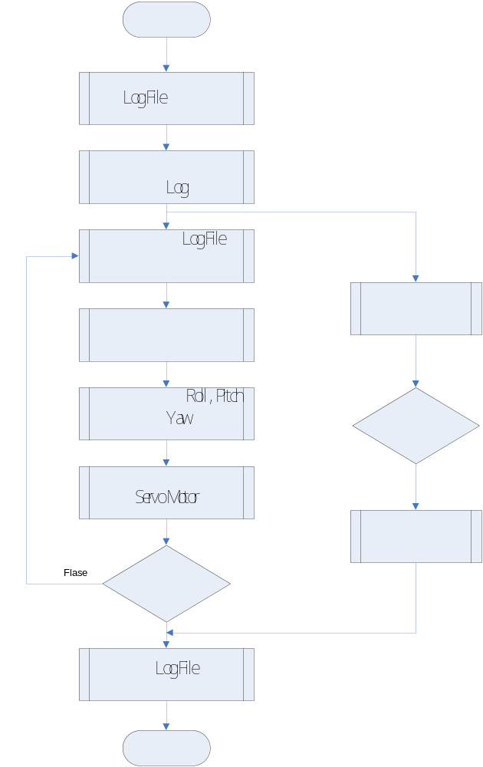

รูปที่ 1 แผนผังการทำงานของการอ่านค่าจาก Log File และการแสดงภาพจากไฟล์วีดีโอ

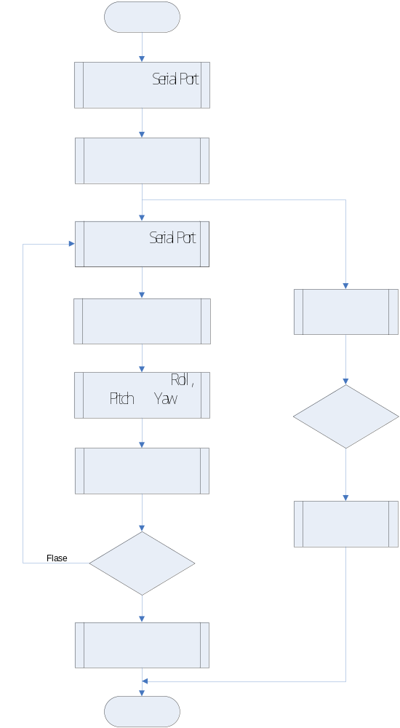

รูปที่ 2 แผนผังการทำงานของการติดต่อสื่อสารผ่านทาง Serial Port
และการรับภาพจากกล้องวีดีโอไร้สาย
การเขียนโปรแกรม
โปรแกรมแสดงผลนี้ประกอบด้วยการทำงาน 2 คลาสหลักคือ
- TestSerialPortDlg
- Comport
- serialport
- RollPitchYaw

คลาส TestSerialPortDlg
เป็นไฟล์หลักที่ใช้ในการทำงานต่างๆ ซึ่งภายในแบ่งออกเป็น 4 ส่วนใหญ่ คือ
- ส่วนที่ใช้ในการติดต่อ Serial Port
- ส่วนของการแสดงแผนที่
- ส่วนของการแสดงภาพ
- ส่วนที่ใช้ในการแสดงสถานะต่างๆ

ส่วนที่ใช้ในการติดต่อ Serial Port
การทำงานในส่วนนี้จะต้องอาศัยการทำงานร่วมกันของคลาส comport และ serialport ด้วย การติดต่อ Serial Port นี้มีฟังก์ชันที่สำคัญอยู่ด้วยกัน 5 ฟังก์ชัน คือ
- OnBnClickedConnect()
มีหน้าที่หลักคือกการกำหนดหมายเลขพอร์ตที่ใช้งาน และกำหนดค่า bits per second ที่ใช้ จากนั้นจึงทำการเปิดพอร์ตเพื่อเริ่มใช้งาน เมื่อฟังก์ชันถูกเรียกใช้งานจะทำการกำหนดโหมดการทำงานของการแสดงภาพวีดีโอเป็นโหมดการทำงานที่แสดงภาพจากกล้องวีดีโอไร้สาย
- OnBnClickedDisconnect()
ทำหน้าที่ยกเลิกการใช้งาน Serial Port โดยการสั่งปิดพอร์ต และทำการยกเลิกการแสดงภาพโดยการยกเลิกการทำงานของ VideoOCX
- SendData(BYTE Com, BYTE Dat)
ทำหน้าที่ส่งคำสั่งต่างๆ จากเครื่องคอมพิวเตอร์ไปยัง Embedded Board เพื่อร้องขอค่าสถานะต่างๆ ของเฮลิคอปเตอร์
- RecieveData()
ฟังก์นี้จะถูกเรีบกใช้งานจากฟังก์ชัน Timer เพื่อทำหน้าที่รับข้อมูลต่างๆ จาก Embedded Board โดยมีการตวรจสอบจากค่าสถานะที่ได้รับมาจาก Embedded Board ว่าสามารถติดต่อกับ Embedded Board ได้หรือไม่และแสดงค่าผิดพลาดที่เกิดขึ้น
- Status = 0 แสดงว่าข้อมูลที่ได้รับไม่มีความผิดพลาดใดๆ จากนั้นจึงทำการเรียกฟังก์ชัน UpdaterParameter() เพื่อทำงานต่อไป
- Status = 1 แสดงข้อความว่า ERROR HAVE NOT RECEIVE DATA หมายถึง ไม่สามารถรับข้อมูลได้
- Status = 2 แสดงข้อความว่า ERROR ID หมายถึง เกิดการผิดพลาดในเรื่องของหมายเลข ID ที่ได้รับ
- Status = 3 แสดงข้อความว่า ERROR SEQUENCE หมายถึง เกิดการผิดพลาดในเรื่องของหมายเลข Sequence ที่ได้รับ
- Status = 4 แสดงข้อความว่า ERROR COMMAND หมายถึง เกิดการผิดพลาดในเรื่องของคำสั่งที่ใช้
- Status = 5 แสดงข้อความว่า ERROR END FRAME หมายถึง เกิดความผิดพลาดที่เฟรมที่ได้รับ
- Status = 6 แสดงข้อความว่า ERROR CHECKSUM หมายถึง เกิดการผิดพลาดข้อมูลไม่ถูกต้อง

- UpDateParameter()
เป็นฟังก์ชันที่มีหน้าที่แสดงค่าต่างๆ ที่ได้รับมาโดยตรวจสอบจากคำสั่งที่ได้รับมาว่าเป็นการอัพเดทค่าสถานะของอะไร จากนั้นทำการแปลงค่าที่ได้ให้เป็นค่าที่สามารถนำไปใช้งานได้แล้วจึงเก็บลงตัวแปรที่สร้างไว้

ส่วนของการแสดงแผนที่
การทำงานของส่วนนี้จะต้องทำการ Include ไฟล์ TatukGIS\TatukGIS_DK.h และ xgis_viewerwnd.h เข้ามาด้วยเพื่อให้สามารถเรียกใช้ฟังก์ชันในการสร้างแผนที่ต่างๆ ของ TatukGIS ซึ่งเป็นโปรแกรมตระกูล OCX ที่ใช้แสดงแผนที่ได้ ส่วนการแสดงแผนที่ประกอบด้วย 6 ฟังก์ชันย่อยคือ
- CreateMap()
มีหน้าที่นำไฟล์แผนที่ชั้นต่างๆ มาประกอบกันเป็นแผนที่ใหญ่ที่ใช้ในการทำงาน โดยแผนที่จะประกอบด้วย 6 ชั้นคือ
- อาคารสิ่งก่อสร้าง building_eng.shp
- เส้นขอบถนน road_bnd_eng.shp
- ถนน road_cl_eng.shp
- ทางรถไฟ railway_eng.shp
- โครงสร้างอาคาร struct_eng.shp
- เส้นขอบแหล่งน้ำ water_polyline_eng.shp
- แหล่งน้ำ water_polyline_eng.shp
- OnMouseMoveXgisAuto(BOOL* translated, long shift, long X, long Y)
เป็นฟังก์ชันที่ใช้รับค่าตำแหน่ง x,y ของ mouse ที่ชี้อยู่บน screen และทำการแปลงค่าให้เป็นค่าพิกัดของแผนที่ ณ ตำแหน่งนั้น ๆ เพื่อนำไปใช้ต่อไป
- GetGPS()
เป็นฟังก์ชันที่ใช้แปลงข้อมูลพิกัด GPS ที่ได้จาก Serial Port ให้เป็นค่าพิกัดละติจูดและลองจิจูดในมาตรฐาน WGS84 เพื่อนำไปหาตำแหน่งบนแผนที่ในฟังก์ชัน DrawGPSPoint() เพื่อวาดจุดแสดงตำแหน่งต่อไป
โดยข้อมูลที่ได้จาก Serial Port จะมีทั้งหมด 4 ค่า คือ m_Parameter.Latitude_H , m_Parameter.Latitude_L , m_Parameter.Longitude_H และ m_Parameter.Longitude_L ซึ่งสามารถทำการแปลงข้อมูลได้ดังนี้
m_Latitude=(float)(((double)(m_Parameter.Latitude_H))+((double)(m_Parameter.Latitude_L)/10000))
m_Longitude=(float)(((double)(m_Parameter.Longitude_H))+((double)(m_Parameter.Longitude_L)/10000));
m_Latitude = 13+(fmod(m_Latitude,1300)/60);
m_Longitude = 100 +(fmod(m_Longitude,10000)/60);
ตัวอย่าง
สมมติให้ ค่าที่ได้รับจาก Serial Port คือ
m_Parameter.Latitude_H = 1345
m_Parameter.Latitude_L = 5678
m_Parameter.Longitude_H = 10044
m_Parameter.Longitude_L = 4542
จะได้ m_Latitude = 1345+(5678/10000) = 1345.5678
m_Longitude = 10044+(4542/10000) = 10044.4542
แปลงเป็นค่าในมาตรฐาน WGS84 จะได้
m_Latitude = 13+ ( 1345.5678 mod 1300)/60 = 13.759463
m_Longitude = 100+(10044.4542 mod 10000)/60 = 100.740903
- DrawGPSPoint()
ฟังก์ชันนี้ใช้สำหรับวาดจุดแสดงตำแหน่งของเฮลิคอปเตอร์บนแผนที่โดยมีหลักการทำงานดังนี้
ค่าตัวแปรต่างๆ
x1, y1 คือค่า x,y ของ screen ที่ใช้หาค่าพิกัดลองจิจูดและละติจูดคู่แรกที่แสดงบนแผนที่
x2,y2 คือค่า x,y ของ screen ที่ใช้หาค่าพิกัดลองจิจูดและละติจูดคู่สุดท้ายที่แสดงบนแผนที่
off_lo , off_la คือ ค่าพิกัดลองจิจูดและละติจูดที่หาได้จากค่า x1,y1
end_lo , end_la คือ ค่าพิกัดลองจิจูดและละติจูดที่หาได้จากค่า x2,y2
เมื่อเข้าสู่ฟังก์ชันโปรแกรมจะทำการหาค่า off_lo , off_la , end_lo และ end_la เพื่อหาขนาดของพื้นที่ที่ใช้แสดงแผนที่แล้วจึงทำการหาตำแหน่งของ m_Latitude และ m_Longitude บนแผนที่จากนั้นแปลงเป็นค่า x,y บน screen เพื่อวาดจุดต่อไป
x=(int)((lo_gps-off_lo)*((x2-x1)/(end_lo-off_lo)));
y=(int)((la_gps-off_la)*((y2-y1)/(end_la-off_la)));
- OnBnClickedZoomin
เป็นการขยายแผนที่ที่แสดงอยู่ด้วยขนาด 2 เท่า
- OnBnClickedZoomout
เป็นการย่อแผนที่ที่แสดงอยู่ด้วยขนาด 2 เท่า
ส่วนของการแสดงภาพ
การทำงานของส่วนนี้จะต้องทำการ Include ไฟล์ videoocx.h และ videoocxtools.h
เข้ามาด้วยเพื่อให้สามารถเรียกใช้ฟังก์ชันในการแสดงภาพจากกล้องและภาพวีดีโอของ VideoOCX ได้ ส่วนการแสดงภาพประกอบด้วย 8 ฟังก์ชันย่อยดังนี้
- Start()
เมื่อผู้ใช้ทำการกดปุ่ม Log File หรือปุ่ม Connect โปรแกมจะเรียกฟังก์ชัน Start() นี้เพื่อทำการแสดงภาพโดยหากกดปุ่ม Log File โปรแกรมจะทำการร้องขอให้ผู้ใช้เลือกไฟล์วีดีโอเพื่อแสดงผล แต่หากกดปุ่ม Connect โปรแกรมจะทำการรับภาพจากกล้องวีดีโอมาแสดงผลแทน
การทำงานของ Start () จะเรียกใช้ฟังก์ชัน UINT CaptureThread(LPVOID pParam) ซึ่งช่วยให้สามารถทำงานป็น Thread ได้
- Stop()
เป็นการหยุดการทำงานลงก่อนที่จะกลับเข้าสู่สถานะเริ่มต้นการทำงานใหม่
- Close()
เป็นการยกเลิกการทำงานของ VideoOCX โดยจะมีการเรียกฟังก์ชัน Stop() เพื่อหยุดการทำงานของโปรแกรมส่วนนี้ก่อนด้วย
- OnBnClickedNextfream()
เป็นการแสดงภาพไปข้างหน้าทีละเฟรม โดยทำงานได้ก็ต่อเมื่อเป็นการแสดงภาพจากไฟล์วีดีโอและมีการกดปุ่ม Pause ก่อนเท่านั้น
- OnBnClickedBackfream()
เป็นการแสดงภาพไปย้อนหลังทีละเฟรม โดยทำงานได้ก็ต่อเมื่อเป็นการแสดงภาพจากไฟล์วีดีโอและมีการกดปุ่ม Pause ก่อนเท่านั้น
- OnBnClickedPause()
เป็นการหยุดการแสดงภาพไว้ชั่วคราวเพื่อทำการอื่นๆต่อไป
- ShowOneFrame()
เป็นฟังก์ชันที่ใช้สำหรับการแสดงเฟรมภาพต่างๆ ทีละเฟรม โดยจะถูกเรียกใช้จากฟังก์ชัน OnBnClickedBackfream() , OnBnClickedNextfream() และ OnBnClickedReplay()
- OnBnClickedReplay()
เป็นการเริ่มแสดงภาพใหม่ตั้งแต่ต้น โดยได้ก็ต่อเมื่อเป็นการแสดงภาพจากไฟล์วีดีโอเท่านั้น

ส่วนที่ใช้ในการแสดงสถานะต่างๆ
การทำงานของส่วนนี้ประกอบด้วย 3 ส่วนคือ การอ่านข้อมูลจาก Log File การแสดงค่าสถานะของมุมในระบบพิกัดฉาก (Roll,Pitch และ Yaw) และการแสดงกราฟการทำงานของ Servo Motor ซึ่งมีหลักการทำงานดังนี้
การอ่านข้อมูลจาก Log File ประกอบด้วย
- OnCbnSelchangeLoglist()
เป็นฟังก์ชันที่ใช้ในการกำหนดไฟล์ข้อมูลที่ต้องทำการอ่านโดยหากผู้ใช้เลือกดูข้อมูลการบินเคลื่อนที่ไปข้างหน้า-ถอยหลัง ไฟล์ข้อมูลที่ต้องทำการเปิดคือ
log_name="log_FrontBack.txt";
create_name="create_FrontBack.txt";
แต่หากต้องการดูการ hovering จะต้องเปิด
log_name="log_hovering.txt";
create_name="create_hovering.txt";
- OnBnClickedLog()
ฟังก์ชันนี้มีหน้าที่เปิดไฟล์ข้อมูลที่บันทึกข้อมูลการบิน (log_name) และไฟล์ข้อมูลการสร้างสัญญาณควบคุม Servo Motor (create_name) เพื่อนำมาแสดงบนหน้าจอคอมพิวเตอร์ ซึ่งฟังก์ชันนี้จะทำการเรียกใช้งานฟังก์ชันเกี่ยวกับการแสดงภาพจากไฟล์วีดีโอและการตั้งเวลา timer ที่ใช้ในการวนลูปอ่านข้อมูลจากไฟล์ต่างๆ
- ReadLog()
เป็นฟังก์ชันที่ใช้ในการอ่านข้อมูลจากไฟล์มาเก็บไว้ที่ตัวแปรเพื่อนำมาวิเคราะห์และแสดงผลโดยการอ่านข้อมูลจะทำการอ่านจากไฟล์ทีละตัวอักษรจนจบบรรทัดแล้วจึงนำมาตัดอักขระพิเศษที่ไม่กี่ยวข้องออก ( “ = ” , “ , ” , “ ”, “ \t ” และ “ \n ” ) จากนั้นทำการแปลงค่าให้เหมาะสมกับการใช้งาน ทำการจัดเก็บลงตัวแปรต่างๆ และนำไปแสดงผลบนหน้าจอภาพต่อไป
การอ่านข้อมูลจากไฟล์นี้จะทำเช่นเดียวกันทั้งไฟล์ที่ได้จากการบันทึกข้อมูล และไฟล์จากการสร้างสัญญาณควบคุม Servo Motor โดยข้อมูลที่อ่านและจัดเก็บมีดังนี้
- ข้อมูลที่อ่านได้จากไฟล์ที่ได้จากการบันทึกข้อมูล
ละติจูด อยู่ในตัวแปร lon_gps
ลองจิจูด อยู่ในตัวแปร lat_gps
Roll อยู่ในตัวแปร roll_log
Pitch อยู่ในตัวแปร pitch_log
Yaw อยู่ในตัวแปร yaw_log
ความเร็วรอบเครื่องยนต์ อยู่ในตัวแปร rpm_log
ความสูง อยู่ในตัวแปร high_log
สัญญาณควบคุม อยู่ในตัวแปร servo1_log , servo2_log , servo3_log ,
Servo Motor ทั้ง 5 ตัว servo4_log และ servo5_log

- ข้อมูลที่อ่านได้จากไฟล์จากการสร้างสัญญาณควบคุม Servo Motor
สัญญาณควบคุม Servo Motor ทั้ง 5 ตัว ซึ่งอยู่ในตัวแปรservo1 , servo2 , servo3 , servo4 และ servo5
- DoLog()
ฟังก์ชันนี้จะถูกเรียกโดยการทำงานของฟังก์ชัน OnTimer() เมื่อมีการตั้งค่า timer ที่ใช้ในการอ่านข้อมูลจากไฟล์ เมื่อถูกเรียกใช้งานฟังก์ชันจะทำการตรวจสอบการเปิดไฟล์ข้อมูลก่อนว่าทำการเปิดไฟล์เรียบร้อยหรือไม่ จากนั้นจึงทำการเรียกใช้ฟังก์ชัน DrawChord()และ Graph() เพื่อทำการวาดรูปแสดงสถานะของมุมบนระบบพิกัดฉาก (Roll,Pitch และYaw) และ แสดงกราฟการทำงานของ Servo Motor ตามลำดับ
- DrawChord()
ฟังก์ชันนี้มีหน้าที่แสดงสถานะต่างๆของมุมในระบบพิกัดฉากซึ่งแบ่งการแสดงผลออกเป็น 3 ส่วนดังรูป

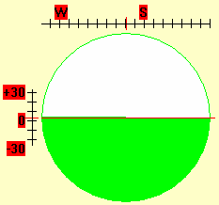
Ptich

Yaw
Roll

รูปที่ 3 การแสดงสถานะของมุมในระบบพิกัดฉาก (Roll , Pitch และ Yaw)

โดยฟังก์ชันจะทำการเรียกใช้ฟังก์ชัน Roll ที่อยู่ในคลาส RollPitchYaw ซึ่งเรียกผ่านตัวแปรที่ชื่อ rpy และมีการส่งค่าพารามิเตอร์ดังนี้
rpy.Roll(CWnd * pWnd,int roll,int pitch,int yaw)
โดย
CWnd * pWnd คือ พื้นที่ที่ใช้ในการวาดรูป
int roll คือ ค่า Roll
int pitch คือ ค่า Pitch
int yaw คือ ค่า Yaw
เริ่มต้นการทำงานจะส่งเป็น rpy.Roll(this,0,0,0)
อ่านข้อมูลจากไฟล์บันทึกจะส่งเป็น rpy.Roll(this,roll_log,pitch_log,yaw_log)
อ่านข้อมูลจาก Serial Port จะส่งเป็น rpy.Roll(this,m_Parameter.Roll,m_Parameter.Pitch,m_Parameter.Yaw)

- Graph()
เป็นฟังก์ชันที่ทำหน้าที่วาดกราฟแสดงการทำงานของ Servo Motor โดยจะทำการเรียก ฟังก์ชัน ServoGraph() โดยมีการเรียกฟังก์ชัน และส่งค่าพารามิเตอร์ดังนี้
ServoGraph(CWnd * pWnd,bool log,bool serial,int servo1_log,int servo2_log,int servo3_log,
int servo4_log,int servo5_log,int servo1,int servo2,int servo3,int servo4,int servo5)
โดย
CWnd * pWnd คือ พื้นที่ที่ต้องการวาดกราฟ
bool log คือ การอ่านข้อมูลจากไฟล์บันทึก
bool serial คือ การอ่านข้อมูลจาก Serial Port
int servo1_log,int servo2_log,int servo3_log, คือ ค่า Servo Motor ทั้ง 5 ตัวจาก
int servo4_log,int servo5_log ไฟล์บันทึก
int servo1,int servo2,int servo3,int servo4,int servo5 คือ ค่า Servo Motor ทั้ง 5 ตัวที่ได้จาก Serial Port
- ServoGraph()
เมื่อฟังก์ชันนี้ถูกเรียกใช้โดยฟังก์ชัน Graph () จะทำการวาดเส้นแกน x และแกน y ของกราฟแสดงสถานะ Servo Motor ทั้ง 5 ตัว จากนั้นทำการเรียกฟังก์ชัน Log_Board() และ Board() หากเป็นการอ่านข้อมูลจากไฟล์บันทึก แต่หากเป็นการรับค่าจาก Serial Port จะเรียกฟังก์ชัน Board เพียงฟังก์ชันเดียว โดยมีการเรียกฟังก์ชันและส่งค่าพารามิเตอร์ดังนี้
Log_Board(CWnd * pWnd,int servo1_log,int servo2_log,
int servo3_log,int servo4_log,int servo5_log)
Board(CWnd * pWnd,int servo1_board,int servo2_board,
int servo3_board,int servo4_board,int servo5_board)
โดย
CWnd * pWnd คือ พื้นที่ที่ต้องการวาดกราฟ
int servo1_log,int servo2_log,int servo3_log, คือ ค่า Servo Motor ทั้ง 5 ตัวที่ได้จาก
int servo4_log,int servo5_log ไฟล์บันทึก
int servo1_board,int servo2_board,int servo3_board, คือ ค่า Servo Motor ทั้ง 5 ตัวที่ได้จาก
int servo4_board,,int servo5_board Serial Port
จากนั้นฟังก์ชันทั้งสองจะทำการเรียกฟังก์ชันย่อยแยกตามข้อมูลคือ graph_servo1, graph_servo2, graph_servo3, graph_servo4 และ graph_servo5 ตามลำดับ โดยจะมีการส่งค่าพารามิเตอร์ดังนี้
graph_servo1(CWnd * pWnd,int servo1)
graph_servo2(CWnd * pWnd,int servo2)
graph_servo3(CWnd * pWnd,int servo3)
graph_servo4(CWnd * pWnd,int servo4)
graph_servo5(CWnd * pWnd,int servo5)
โดย
CWnd * pWnd คือ พื้นที่ที่ต้องการวาดกราฟ
int servo1,int servo2,int servo3,
int servo4,int servo5 คือ ค่า Servo Motor ทั้ง 5 ตัว
ซึ่งฟังก์ชันย่อยทั้ง 5 นี้การทำงานจะเหมือนกันคือทำการวาดจุดลงบนพื้นที่ที่กำหนดไว้ โดยหากเป็นข้อมูลจากไฟล์บันทึกจะวาดจุดสีแดง แต่หากเป็นข้อมูลจากไฟล์ที่สร้างสัญญาณควบคุมการทำงานของ Servo Motor จะวาดจุดสีน้ำเงิน

คลาส RollPitchYaw
คลาส RollPitchYaw ทีหน้าทำการวาดรูปแสดงสถานะต่างๆ ของมุมในระบบพิกัดฉากซึ่งภายในคลาสนี้ประกอบด้วย 3 ฟังก์ชัน คือ
- Roll(CWnd * pWnd,int roll,int pitch,int yaw)
ทำหน้าที่วาดวงกลมแสดงสถานะของค่า Roll ซึ่งเป็นค่าที่บอกถึงลักษณะการเอียงซ้าย-ขวาของเฮลิคอปเตอร์โดยสามารถหมุนเอียงได้ + 90 องศาจากแนวระดับ เมื่อวาดเสร็จจะทำการเรียกฟังก์ชัน Pitch() โดยส่งค่า Pitch ไปให้ และฟังก์ชัน Yaw() โดยส่งค่า Yaw ไปให้ตามลำดับ
- Pitch(CWnd * pWnd,int pitch)
ทำหน้าที่วาดสเกลในแนวแกน y เพื่อแสดงค่า Pitch ซึ่งเป็นค่าที่บ่งบอกถึงลักษณะของมุมก้ม-เงยเฮลิคอปเตอร์ โดยสามารถแสดงผลได้ + 30 องศา
- Yaw(CWnd * pWnd,int yaw)
ทำหน้าที่วาดสเกลในแนวแกน x เพื่อแสดงค่า Yaw ซึ่งเป็นค่าที่บ่งบอกถึงลักษณะการหันหัวของเฮลิคอปเตอร์ว่าหันไปทางทิศใด โดยสามารถแสดงผลได้ + 180 องศา จากทิศเหนือ (ทิศเหนือ = 0 องศา)
คลาส Comport
เป็นคลาสที่ทำหน้าที่เกี่ยวกับการทำงานของโปรโตคอลที่ใช้ในการติดต่อสื่อสารผ่านทาง Serial Port โดยโปรโตคอลที่ใช้เป็นโปรโตคอลที่กำหนดขึ้นเอง
คลาส serialport
เป็นคลาสที่ทำหน้าที่ติดต่อระหว่าง Serial Port ของคอมพิวเตอร์และอุปกรณ์ฮาร์ดแวร์ต่างๆ
- คู่มือโปรแกรมในส่วนส่วนระบบควบคุม (Embedded System Software Manual)
  - รายชื่อไฟล์ (File Index)
รายชื่อไฟล์รวมทั้งรายละเอียดมีดังนี้
AxialModule.h เป็นไฟล์ที่เก็บชื่อฟังก์ชั่นและตัวแปรของ Class CAxialModule
AxialModule.cpp เป็นไฟล์ที่เก็บ Source Code ของ Class CAxialModule
FuzzyModule.h เป็นไฟล์ที่เก็บชื่อฟังก์ชั่นและตัวแปรของ Class CFuzzyModule
FuzzyModule.cpp เป็นไฟล์ที่เก็บ Source Code ของ Class CFuzzyModule
GPSModule.h เป็นไฟล์ที่เก็บชื่อฟังชั่นและตัวแปรของ Class CGPSModule
GPSModule.cpp เป็นไฟล์ที่เก็บ Source Code ของ Class CGPSModule
IOBroadModule.h เป็นไฟล์ที่เก็บชื่อฟังชั่นและตัวแปรของ Class CIOBroadModule
IOBroadModule.cpp เป็นไฟล์ที่เก็บ Source Code ของ Class CIOBroadModule
RFModule.h เป็นไฟล์ที่เก็บชื่อฟังก์ชั่นและตัวแปรของ Class CRFModule
RFModule.cpp เป็นไฟล์ที่เก็บ Source Code ของ Class CRFModule
TestSerial.h เป็นไฟล์ที่เก็บชื่อฟังก์ชั่นและตัวแปรของ Class CSerialPort
TestSerial.cpp เป็นไฟล์ที่เก็บ Source Code ของ Class CSerialPort
TestThread.cpp เป็นไฟล์ที่เก็บ Source Code ของโปรแกรมในส่วนระบบควบคุม

  - โครงสร้างข้อมูล (Data Structure)
    - โครงสร้างข้อมูลแบบ CommandRF
#include “RFModule.h”
      - พื้นที่ข้อมูล
- unsigned char id
- unsigned char seq
- unsigned char com
- unsigned char dat
- unsigned char cs
- unsigned char status
- unsigned char state
- Movement move
      - รายละเอียดของโครงสร้างข้อมูล
เป็นรายละเอียดของข้อมูลคำสั่งที่ได้รับจากภาคพื้นดิน เพื่อใช้ในการตรวจสอบความถูกต้อง และทำงานตามลำดับ
      - รายละเอียดของพื้นที่ข้อมูล
- unsigned char id
เป็นพื้นที่ข้อมูลของหมายเลขของภาคอากาศที่จะติดต่อที่ได้รับ
- unsigned char seq
เป็นพื้นที่ข้อมูลของลำดับข้อมูลที่ได้รับที่ได้รับ
- unsigned char com
เป็นพื้นที่ข้อมูลของคำสั่งที่ได้รับ
- unsigned char dat
เป็นพื้นที่ข้อมูลของข้อมูลที่มากับคำสั่งที่ได้รับ
- unsigned char cs
เป็นพื้นที่ข้อมูลของค่า CheckSum ของข้อมูลที่ได้รับ
- unsigned char status
เป็นพื้นที่ข้อมูลที่แสดงสถานะของข้อมูลที่ได้หลังจาการตรวจสอบ
- unsigned char state
เป็นพื้นที่ข้อมูลของสถานะของเฮลิคอปเตอร์เช่น ขึ้นบิน ลอยกลางอากาศ และลงจอด
- Movement move
เป็นพื้นที่ข้อมูลของลักษณะการบิน

    - โครงสร้างข้อมูลแบบ DataAxial
#include “AxialModule.h”
      - พื้นที่ข้อมูล
- int RawSensorRate, EulerAnglesRate
- float Roll, Pitch, Yaw
- short Mag1, Mag2, Mag3
- short Acc1, Acc2, Acc3
- float D_Roll, D_Pitch, D_Yaw
- short D_Mag1, D_Mag2, D_Mag3
- short D_Acc1, D_Acc2, D_Acc3
      - รายละเอียดของโครงสร้างข้อมูล
เป็นการรับส่งค่าข้อมูลของอุปกรณ์วัดแกน
      - รายละเอียดของพื้นที่ข้อมูล
      - int RawSensorRate, EulerAnglesRate
เป็นพื้นที่ข้อมูลที่แสดงความถูกต้องของข้อมูลที่ได้รับ ใน Raw Sensor Mode และ Euler Angles Mode
      - float Roll, Pitch, Yaw
เป็นพื้นที่ข้อมูลของมุมเอียงซ้ายขวา ก้มเงย และทิศทางที่หันหน้าไป
      - short Mag1, Mag2, Mag3
เป็นพื้นที่ข้อมูลของสนามแม่เหล็กในแกน X, Y และ Z ตามลำดับ
      - short Acc1, Acc2, Acc3
เป็นพื้นที่ข้อมูลของความเร่งของการเคลื่อนที่ในแกน X, Y และ Z ตามลำดับ
      - float D_Roll, D_Pitch, D_Yaw
เป็นพื้นที่ข้อมูลแสดงความแตกต่างจากข้อมูลก่อนนี้ของมุมเอียงซ้ายขวา ก้มเงย และทิศทางที่หันหน้าไป
      - short D_Mag1, D_Mag2, D_Mag3
เป็นพื้นที่ข้อมูลแสดงความแตกต่างจากข้อมูลก่อนนี้ของสนามแม่เหล็กในแกน X, Y และ Z ตามลำดับ
      - short D_Acc1, D_Acc2, D_Acc3;
เป็นพื้นที่ข้อมูลแสดงความแตกต่างจากข้อมูลก่อนนี้ของความเร่งของการเคลื่อนที่ในแกน X, Y และ Z ตามลำดับ

    - โครงสร้างข้อมูลแบบ DataGPS
#include “GPSModule.h”
      - พื้นที่ข้อมูล
- int NumberData
- char DataGPS[100]
- double Latitude,Longitude
- char NorthSouth, EastWest
- double Speed,Course
      - รายละเอียดของโครงสร้างข้อมูล
เป็นการรับส่งค่าข้อมูลของอุปกรณ์รับสัญญาณ GPS
      - รายละเอียดของพื้นที่ข้อมูล
- int NumberData
เป็นพื้นที่ข้อมูลแสดงจำนวนข้อมูลที่ถูกต้องหลังจากผ่านการตรวจสอบ
- char DataGPS[100]
เป็นพื้นที่ข้อมูลที่ได้รับจากอุปกรณ์รับสัญญาณ GPS
- double Latitude,Longitude
เป็นพื้นที่ข้อมูลค่า Latitude และ Longitude ตามลำดับ
- char NorthSouth, EastWest
เป็นพื้นที่ข้อมูลค่าทิศทางของค่า Latitude และ Longitude ตามลำดับ
- double Speed,Course
เป็นพื้นที่ข้อมูลค่าความเร็วในการเคลื่อนที่ และทิศทางการเคลื่อนที่

    - โครงสร้างข้อมูลแบบ DataIBoard
#include “IOBoardModule.h”
      - พื้นที่ข้อมูล
- unsigned int Servo[8]
      - รายละเอียดของโครงสร้างข้อมูลล
เป็นการรับส่งค่าความกว้างของคาบเวลาเพื่อควบคุมเซอร์โวมอเตอร์ไปยังบอร์ควบคุม
      - รายละเอียดของพื้นที่ข้อมูล
      - unsigned int Servo[8]
เป็นพื้นที่ข้อมูลค่าความกว้างของคาบเวลาเพื่อควบคุมเซอร์โวมอเตอร์ทั้ง 8 ตัว

    - โครงสร้างข้อมูลแบบ DataOBoard
#include “IOBoardModule.h”
      - พื้นที่ข้อมูล
- unsigned int Servo[8]
- unsigned int RPM
- unsigned int Landing
- unsigned int UltraSonic[8]
      - รายละเอียดของโครงสร้างข้อมูล
เป็นการรับส่งค่าข้อมูลของอุปกรณ์บอร์ดควบคุม
      - รายละเอียดของพื้นที่ข้อมูล
- unsigned int Servo[8]
เป็นพื้นที่ข้อมูลค่าความกว้างของคาบเวลาจากอุปกรณ์รับสัญญาณวิทยับังคับ
- unsigned int RPM
เป็นพื้นที่ข้อมูลค่าความเครื่องยนต์
- unsigned int Landing
เป็นพื้นที่ข้อมูลค่าสถานะการลงจอด
- unsigned int UltraSonic[8]
เป็นพื้นที่ข้อมูลค่าระยะห่างจากวัดถุรอบตัวเฮลิคอปเตอร์

    - โครงสร้างข้อมูลแบบ DataRF
#include “RFModule.h”
      - พื้นที่ข้อมูล
- unsigned char ACK
- unsigned char CHECK
- unsigned char MODE
- int LAT_H,LAT_L,LONG_H,LONG_L
- char LAT_A,LONG_A,HEIG
- int PITCH,ROLL,YAW
- unsigned int SPEED,DEGREE
- unsigned char RPM,TEMP
- unsigned char FUEL ,BETTERY
      - รายละเอียดของโครงสร้างข้อมูล
เป็นการรับส่งค่าข้อมูลเพื่อเตรียมส่งให้กับภาคพื้นดิน
      - รายละเอียดของพื้นที่ข้อมูล
      - unsigned char ACK
เป็นพื้นที่ข้อมูลการตอบกลับของคำสั่ง
      - unsigned char CHECK
เป็นพื้นที่ข้อมูลการตรวจสอบอุปกรณ์ต่างๆที่ภาคอากาศ
      - unsigned char MODE
เป็นพื้นที่ข้อมูลรูปแบบการควบคุม
      - int LAT_H,LAT_L,LONG_H,LONG_L
เป็นพื้นที่ข้อมูลค่า Latitude และ Longitude
      - char LAT_A,LONG_A,HEIG
เป็นพื้นที่ข้อมูลค่าความสูง
      - int PITCH,ROLL,YAW
เป็นพื้นที่ข้อมูลความเอียงในแต่ละแกน
      - unsigned int SPEED,DEGREE
เป็นพื้นที่ข้อมูลความเร็วและทิศทางในการเคลื่อนที่
      - unsigned char RPM,TEMP
เป็นพื้นที่ข้อมูลความเร็วรอบ และความร้อนของเครื่องยนต์
      - unsigned char FUEL ,BETTERY
เป็นพื้นที่ข้อมูลปริมาณน้ำมันและไฟฟ้า

    - โครงสร้างข้อมูลแบบ SetFuzzyPoint
#include “FuzzyModule.h”
      - พื้นที่ข้อมูล
- FuzzyPoint Logic[7]
      - รายละเอียดของโครงสร้างข้อมูลล
เป็นการกำหนดค่าข้อมูลในแต่ละเทอมของ Input และ Output
      - รายละเอียดของพื้นที่ข้อมูล
- FuzzyPoint Logic[7]
เป็นการกำหนดรูปแบบในแต่ละเทอม

  - เอกสารประกอบไฟล์ (File Documentation)
    - อ้างอิงไฟล์ AxialModule.h
      - รายละเอียดของไฟล์
เป็นไฟล์ที่เก็บ Class CAxialModule ซึ่งทำการสืบทอดมาจาก Class CSerialPort ทำหน้าที่เป็นตัวกลางเพื่อแปลงข้อมูลที่ติดต่อสื่อสารกับอุปกรณ์วัดแกน ซึ่งสามารถกำหนดหมายเลขของ Serial Port และความเร็วในการรับส่งข้อมูล
ไฟล์เฮดเดอร์ที่ใช้ (Use File Header)
- #include "TestSerial.h"
โครงสร้างข้อมูล (Data Structure)
- struct DataAxial
ฟังก์ชั่น (Function)
- CAxialModule(int sPortNumber,int sBuadrate)
- void AxialSend(int mode)
- void AxialRecieve()
- void ClearRate()
- struct DataAxial GetAxialData()
- void RawSensorMode(unsigned char* Buffer)
- void EulerAnglesMode(unsigned char* Buffer)
      - เอกสารประกอบฟังก์ชั่น (Function Documentation)
- CAxialModule(int sPortNumber,int sBuadrate)
Parameter:
sPortNumber ค่าหมายเลขพอร์ตอนุกรม
sBuadrate ค่าความเร็วในการรับส่งข้อมูล
ทำหน้าที่กำหนดค่าเริ่มต้นของตัวแปรภายใน Class CAxialModule และทำการจองพอร์ตอุนกรมผ่านฟังชั่น OpenPort ซึ่งเป็นฟั่งก์ชั่นใน Class CSerialPort
- void AxialSend(int mode)
Parameter:
mode ค่ากำหนดรูปแบบชนิดข้อมูลที่ต้องการ
ทำหน้าที่ส่งคำสั่งเพื่อขอข้อมูลที่ต้องการตามรูปข้อมูล ซึ่งสามารถกำหนดได้จากตัวแปร Mode เพื่อติดต่อสื่อสารกับอุปกรณ์วัดแกน
- void AxialRecieve()
ทำหน้าที่รับข้อมูลจากอุปกรณ์วัดแกนผ่านทางพอร์ตอนุกรม และทำการแปลงข้อมูลทันทีตามรูปแบบข้อมูลที่ได้รับ โดยจะทำการเรียกฟั่งก์ชัน RawSensorMode หรือ EulerAnglesMode เพื่อทำการแปลงข้อมูลต่อไป
- void ClearRate()
ทำหน้าที่กำหนดค่า RawSensorRate, EulerAnglesRate มีค่าเท่ากับ 0 เพื่อใช้ในการวิเคราะห์ความถูกต้องของข้อมูลที่ได้รับจากอุปกรณ์วัดแกน
- struct DataAxial GetAxialData()
Return:
ส่งข้อมูล struct DataAxial ภายใน Class CAxialModule ออกไป
ทำหน้าที่ส่งข้อมูลออกไปภายนอก Class ซึ่งข้อมูลนี้ได้จากการแปลงข้อมูลที่จากอุปกรณ์วัดแกน
- void RawSensorMode(unsigned char* Buffer)
Parameter:
Buffer ค่าข้อมูลที่รับได้จากพอร์ตอนุกรม
ทำหน้าที่ตรวจสอบความถูกต้องของข้อมูลได้รับจากพอร์ตอนุกรม แล้วแปลงข้อมูลที่ได้ เป็นค่าสนามเหล็ก 3 แกน และความเร่งในการเคลื่อนที่ 3 แกน
- void EulerAnglesMode(unsigned char* Buffer)
Parameter:
Buffer ค่าข้อมูลที่รับได้จากพอร์ตอนุกรม
ทำหน้าที่ตรวจสอบความถูกต้องของข้อมูลได้รับจากพอร์ตอนุกรม แล้วแปลงข้อมูลที่ได้ เป็นค่าความเอียงซ้ายขวา ก้มเงย และทิศทางในการเคลื่อนที่

    - อ้างอิงไฟล์ FuzzyModule.h
      - รายละเอียดของไฟล์
เป็นไฟล์ที่เก็บ Class CFuzzyModule ทำหน้าที่ควบคุมเซอร์โวมอเตอร์โดยรับข้อมูลจากอุปกรณ์ตรวจรู้ โดยทำการประมวลผลควบคุมแบบ Fuzzy Control เพื่อให้ได้ค่าคาบเวลาไปควบคุมเซอร์โวมอเตอร์
โครงสร้างข้อมูล (Data Structure)
- struct FuzzyPoint
- struct SetFuzzyPoint
- struct ValueRule
ฟังก์ชั่น (Function)
- CFuzzyModule(void)
- void SetFuzzyLogic(int x, SetFuzzyPoint SetPoint)
- void SetFuzzyRule(void)
- void SelectFuzzyRule(void)
- float* FuzzifyInput1(float x)
- float DefuzzifyOutput(void)
      - เอกสารประกอบฟังก์ชั่น (Function Documentation)
- CFuzzyModule(void)
ทำหน้าที่กำหนดค่าเริ่มต้นของตัวแปรภายใน Class CFuzzyModule
- void SetFuzzyLogic(int Logic, SetFuzzyPoint SetPoint)
Parameter:
Logic ตำแหน่งของ Logic จาก 0 - 6
SetPoint ค่าช่วงต่างๆ ของ Logic
ทำหน้าที่กำหนดจุดเพื่อใช่ในการหาค่าความสัมพันธ์แต่ละช่วงในเทอม เพื่อใช้ในการควบคุม ซึ่งสามารถใช้กำหนดรูปแบบของเทอม ได้ทั้ง Input และ output
- void SetFuzzyRule(void)
ทำหน้าที่กำหนดความสัมพันธ์ระหว่าง Input และ Output เป็นกฏของ Fuzzy Control เพื่อใช้ในการเลื่อกความสัมพันธ์แล้วคำนวณต่อไป
- float* FuzzifyInput1(float Input)
Parameter:
Input ค่า Input ที่ได้จากอุปกรณ์ตรวจรู้
Return:
ค่าความสัมพันธ์ในแต่ละเทอม
ทำหน้าที่คำนวณค่าที่ได้จาก Input เพื่อหาค่าความสัมพันธ์ในแต่ละเทอม
- void SelectFuzzyRule(void)
ทำหน้าที่เลือกกฎโดยใช้ค่าที่ได้จากการ Fuzzify ในแต่ละเทอมที่ค่ามากกว่า 0 มาเลือกกฏ
- float DefuzzifyOutput(void)
Return:
ค่าความกว้างของคาบเวลาที่ใช้ในการควบคุมเซอร์โวมอเตอร์
ทำหน้าที่คำนวนค่าที่ได้จากการ Fuzzify และใช้กฏตามที่ตั้งไว้ เพื่อหาค่า Output
    - อ้างอิงไฟล์ GPSModule.h
เป็นไฟล์ที่เก็บ Class CGPSModule ซึ่งทำการสืบทอดมาจาก Class CSerialPort ทำหน้าที่เป็นตัวกลางเพื่อแปลงข้อมูลที่ติดต่อสื่อสารกับอุปกรณ์รับสัญญาณ GPS ซึ่งสามารถกำหนดหมายเลขของ Serial Port และ และความเร็วในการรับส่งข้อมูล
ไฟล์เฮดเดอร์ที่ใช้ (Use File Header)
- #include "TestSerial.h"
โครงสร้างข้อมูล (Data Structure)
- struct DataGPS
ฟังก์ชั่น (Function)
- CGPSModule(int sPortNumber,int sBuadrate)
- void GPSProcess()
- struct DataGPS GetGPSData()
- int CutWord(int Point, char Start, char Stop, char* Souce, char* Destination)
- int StringToHex(char* Source)
      - เอกสารประกอบฟังก์ชั่น (Function Documentation)
- CGPSModule(int sPortNumber,int sBuadrate)
Parameter:
sPortNumber ค่าหมายเลขพอร์ตอนุกรม
sBuadrate ค่าความเร็วในการรับส่งข้อมูล
ทำหน้าที่กำหนดค่าเริ่มต้นของตัวแปรภายใน Class CGPSModule และทำการจองพอร์ตอุนกรมผ่านฟังชั่น OpenPort ซึ่งเป็นฟั่งก์ชั่นใน Class CSerialPort
- void GPSProcess()
ทำหน้าที่รับค่าข้อมูลที่ได้จากอุปกรณ์รับสัญญาณ GPS ผ่านพอร์ตอนุกรมมาตรวจสอบความถูกต้องและแยกข้อมูลที่ได้ เป็นข้อมูลชนิดต่างๆ และจัดเก็บเข้าโครงสร้างข้อมูลแบบ struct DataGPS
- struct DataAxial GetAxialData()
Return:
ส่งข้อมูล struct DataAxial ภายใน Class CGPSModule ออกไป
ทำหน้าที่ส่งข้อมูลออกไปภายนอก Class ซึ่งข้อมูลนี้ได้จากการแปลงข้อมูลที่จากอุปกรณ์รับสัญญาณ GPS
- int CutWord(int Point, char Start, char Stop, char* Souce, char* Destination)
Parameter:
Point ตำแหน่งเริ่มหาตัวอักษร
Start ตัวอักษรเริ่มต้นให้เริ่มหา
Stop ตัวอักษรสุดท้ายให้หยุดหา
Souce ข้อมูลต้นทาง
Destination ข้อมูลปลายทาง
Return:
ค่าตำแหน่งที่หยุดหาข้อมูล
ทำหน้าที่ตัดข้อมูลของต้นทางโดยเริ่มจากตัวอักษรเริ่มต้น จนถึง ตัวอักษรสิ้นสุดไปเก็บไว้ที่ปลายทาง
- int StringToHex(char* Source)
Parameter:
Source ค่าข้อมูลที่รับได้จากพอร์ตอนุกรมที่มีค่าเป็นเลขฐาน 16
ทำหน้าที่แปลงตัวอักษรตั่งแต่ 0-9 และ a-f เป็น Integer เช่น “FF” ให้เป็นมีค่าเท่ากับ 255

    - อ้างอิงไฟล์ IOBroadModule.h
เป็นไฟล์ที่เก็บ Class CIOBroadModule ซึ่งทำการสืบทอดมาจาก Class CSerialPort ทำหน้าที่เป็นตัวกลางเพื่อแปลงข้อมูลที่ติดต่อสื่อสารกับบอร์ดควบคุม ซึ่งสามารถกำหนดหมายเลขของ Serial Port และ และความเร็วในการรับส่งข้อมูล
ไฟล์เฮดเดอร์ที่ใช้ (Use File Header)
- #include "TestSerial.h"
โครงสร้างข้อมูล (Data Structure)
- struct CommandIOBoard
- struct DataIBoard
- struct DataOBoard
ฟังก์ชั่น (Function)
- CIOBoardModule(int sPortNumber,int sBuadrate)
- void IOBoardSend(void)
- void IOBoardRecieve(void)
- struct DataOBoard GetOBoardData()
- void SetIBoardData(struct DataIBoard l_DataIBoard)
- void PrintAllData(void)
      - เอกสารประกอบฟังก์ชั่น (Function Documentation)
- CIOBoardModule(int sPortNumber,int sBuadrate)
Parameter:
sPortNumber ค่าหมายเลขพอร์ตอนุกรม
sBuadrate ค่าความเร็วในการรับส่งข้อมูล
ทำหน้าที่กำหนดค่าเริ่มต้นของตัวแปรภายใน Class CIOBoardModule และทำการจองพอร์ตอนุกรมผ่านฟังชั่น OpenPort ซึ่งเป็นฟังก์ชั่นใน Class CSerialPort
- void IOBoardSend(void)
ทำหน้าที่ส่งข้อมูลไปยังบอร์ดควบคุม ผ่านพอร์ตอนุกรม ซึ่งจะส่งคำสั่งและคาบเวลาเพื่อควบคุมเซอร์โวมอเตอร์ หรือคำสั่งเพื่อขอข้อมูลที่บอร์ดควบคุม

- void IOBoardRecieve(void)
ทำหน้าที่รับค่าข้อมูลที่ได้จากบอร์ดควบคุม ผ่านพอร์ตอนุกรมมาตรวจสอบความถูกต้องและแยกข้อมูลที่ได้ เป็นข้อมูลชนิดต่างๆ และจัดเก็บเข้าโครงสร้างข้อมูลแบบ struct DataOBoard
- struct DataOBoard GetOBoardData()
Return:
ส่งข้อมูล struct DataOBoard ภายใน Class CIOBoardModule ออกไป
ทำหน้าที่ส่งข้อมูลออกไปภายนอก Class ซึ่งข้อมูลนี้ได้จากการแปลงข้อมูลที่จากบอร์ดควบคุม
- void SetIBoardData(struct DataIBoard l_DataIBoard)
Parameter:
l_DataIBoard ค่าความกว้างของคาบเวลาที่ใช้ในการควบคุมเซอร์โวมอเตอร์
ทำหน้าที่กำหนดค่าความกว้างของคาบเวลาที่ใช้ในการควบคุมเซอร์โวมอเตอร์ให้กับ Class CIOBoardModule เพื่อใช้ในการส่งข้อมูลต่อไป
- void PrintAllData(void)
ทำหน้าที่แสดงข้อมูลจากอุปกรณ์ตรวจรู้ทั้งหมดออกทางหน้าจอ

    - อ้างอิงไฟล์ RFModule.h
เป็นไฟล์ที่เก็บ Class CRFModule ซึ่งทำการสืบทอดมาจาก Class CSerialPort ทำหน้าที่เป็นตัวกลางเพื่อแปลงข้อมูลที่ติดต่อสื่อสารกับภาคพื้นดินผ่าน RF Module ซึ่งสามารถกำหนดหมายเลขของ Serial Port และ และความเร็วในการรับส่งข้อมูล
ไฟล์เฮดเดอร์ที่ใช้ (Use File Header)
- #include "TestSerial.h"
โครงสร้างข้อมูล (Data Structure)
- struct Movement
- struct CommandRF
- struct DataRF
ฟังก์ชั่น (Function)
- CRFModule(int sPortNumber,int sBuadrate)
- int ReadPort(void)
- int Process(void)
- void SetRFData(struct DataRF TempDataRF)
- struct CommandRF GetRFCommand(void)
      - เอกสารประกอบฟังก์ชั่น (Function Documentation)
- CRFModule(int sPortNumber,int sBuadrate)
Parameter:
sPortNumber ค่าหมายเลขพอร์ตอนุกรม
sBuadrate ค่าความเร็วในการรับส่งข้อมูล
ทำหน้าที่กำหนดค่าเริ่มต้นของตัวแปรภายใน Class CRFModule และทำการจองพอร์ตอุนกรมผ่านฟังชั่น OpenPort ซึ่งเป็นฟั่งก์ชั่นใน Class CSerialPort
- int ReadPort(void)
ทำหน้าที่รับค่าข้อมูลที่ได้จากอุปกรณ์สื่อสารไร้สายที่ติดต่อกับภาคพื้นดิน ผ่านพอร์ตอนุกรม
- int Process(void)
ทำหน้าที่ประมวลข้อมูลที่ได้จากบอร์ดตรวจสอบความถูกต้อง และแยกข้อมูลที่ได้ วิเคราะห์คำสั่งที่ส่งมาจากภาคพื้นดิน ส่งข้อมูลกลับตามที่ภาคพื้นดินทันที
- void SetRFData(struct DataRF TempDataRF)
Parameter:
TempDataRF ค่าข้อมูลที่ได้จากอุปกรณ์ตรวจรู้ที่ต้องส่งไปยังภาคพื้นดิน
ทำหน้าที่กำหนดค่าข้อมูลที่ได้จากอุปกรณ์ตรวจรู้ที่ต้องส่งไปยังภาคพื้นดินให้กับ Class CRFModule เพื่อใช้ในการส่งข้อมูลต่อไป
- struct CommandRF GetRFCommand(void)
Return:
ส่งข้อมูล struct CommandRF ภายใน Class CRFModule ออกไป
ทำหน้าที่ส่งข้อมูลออกไปภายนอก Class ซึ่งข้อมูลนี้ได้จากการแปลงข้อมูลที่จากอุปกรณ์สื่อสารไร้สายที่ติดต่อกับภาคพื้นดิน

    - อ้างอิงไฟล์ TestSerial.h
เป็นไฟล์ที่เก็บ Class CSerialPort ทำหน้าที่เป็นตัวกลางเพื่อแปลงข้อมูลที่ติดต่อสื่อสารต่างๆ ผ่านทางพอร์อนุกรม ซึ่งสามารถกำหนดหมายเลขของ Serial Port และ และความเร็วในการรับส่งข้อมูล
ฟังก์ชั่น (Function)
- CSerialPort()
- CSerialPort(int sPortNumber,int sBuadrate)
- int OpenPort(int sPortNumber,int sBuadrate)
- int ReadPort(char* Buffer,int Size)
- int WritePort(char* Buffer,int Size)
- void ClosePort()
      - เอกสารประกอบฟังก์ชั่น (Function Documentation)
- CSerialPort()
ทำหน้าที่กำหนดค่าเริ่มต้นของตัวแปรภายใน Class CSerialPort
- CSerialPort(int sPortNumber,int sBuadrate)
Parameter:
sPortNumber ค่าหมายเลขพอร์ตอนุกรม
sBuadrate ค่าความเร็วในการรับส่งข้อมูล
ทำหน้าที่กำหนดค่าเริ่มต้นของตัวแปรภายใน Class CSerialPort และทำการจองพอร์ตอุนกรมผ่านฟังชั่น OpenPort
- int OpenPort(int sPortNumber,int sBuadrate)
Parameter:
sPortNumber ค่าหมายเลขพอร์ตอนุกรม
sBuadrate ค่าความเร็วในการรับส่งข้อมูล
ทำการจองพอร์ตอุนกรม และกำหนดความเร็วในการสื่อสาร
- int ReadPort(char* Buffer,int Size)
Parameter:
Buffer ตำแหน่งของข้อมูล
Size ขนาดของข้อมูล
ทำหน้าที่อ่านข้อมูลที่ได้จากพอร์ตอนุกรมมาเก็บไว้ในตำแหน่งของข้อมูลซึ่งมีจำนวนเท่ากับขนาดของข้อมูล
- int WritePort(char* Buffer,int Size)
Parameter:
Buffer ตำแหน่งของข้อมูล
Size ขนาดของข้อมูล
ทำหน้าที่เขียนข้อมูลเก็บไว้ในตำแหน่งของข้อมูลซึ่งมีจำนวนเท่ากับขนาดของข้อมูลไปที่พอร์ตอนุกรม
- void ClosePort()
ทำหน้าที่ยกเลิกการใช้พอร์ดซึ่งเป็นการหยุดใช้

  - ขั้นตอนการทำงานของโปรแกรม (Flow Chat Program)
    - ตัวอย่างการใช้งานเพื่อติดต่ออุปกรณ์วัดแกน

#include <stdio.h>
#include <stdlib.h>
#include <string.h>
#include <time.h>
#include <unistd.h>

#include "TestSerial.h"
#include "AxialModule.h"

struct DataAxial G_DataAxial;

int main(void) {
CAxialModule AxialModule(0,19200);
struct timespec Delay_30ms = {0,12500000};
int mode = 0;

while(1) {
AxialModule.AxialSend(mode);
nanosleep(&Delay_30ms,&Delay_30ms);
AxialModule.AxialRecieve();

//Update Axial Data
G_DataAxial = AxialModule.GetAxialData();

if(AxialModule.GetFD() < 0) {
printf("ttyS1 : %d",AxialModule.GetFD());
AxialModule.ClosePort();
break;
}
mode = (mode+1)%2;
}
return 0;
}
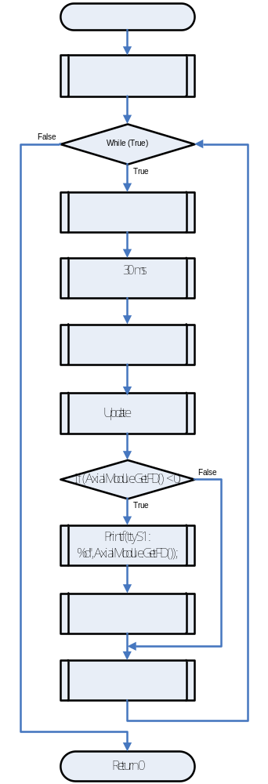
รูปที่ 4 แผนผังการทำงานเพื่อติดต่ออุปกรณ์วัดแกน
    - ตัวอย่างการใช้งานเพื่อติดต่ออุปกรณ์รับสัญญาณ GPS

#include <stdio.h>
#include <stdlib.h>
#include <string.h>
#include <time.h>
#include <unistd.h>

#include "TestSerial.h"
#include "GPSModule.h"

struct DataGPS G_DataGPS;

int main(void) {
CGPSModule GPSModule(0,4800);
struct timespec Delay_40ms = {0,20000000};

while(1) {
nanosleep(&Delay_40ms,&Delay_40ms);
GPSModule.GPSProcess();

//Update GPS Data
G_DataGPS = GPSModule.GetGPSData();

if(GPSModule.GetFD() < 0) {
printf("ttyS0 : GetFD = %d",GPSModule.GetFD());
GPSModule.ClosePort();
break;
}
}
return 0;
}

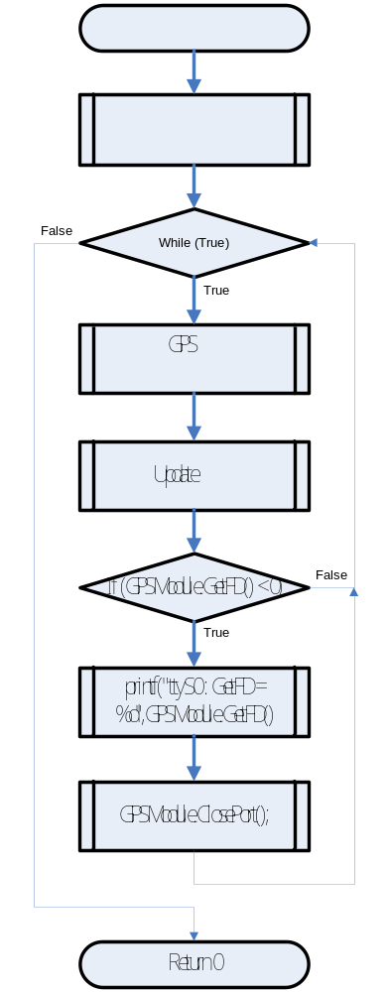

รูปที่ 5 แผนผังการทำงานเพื่อติดต่ออุปกรณ์รับสัญญาณ GPS
    - ตัวอย่างการใช้งานเพื่อติดต่อบอร์ดควบคุม

#include <stdio.h>
#include <stdlib.h>
#include <string.h>
#include <time.h>
#include <unistd.h>

#include "TestSerial.h"
#include "IOBoardModule.h"

struct DataIBoard G_DataIBoard;
struct DataOBoard G_DataOBoard;

int main(void) {
CIOBoardModule IOBoardModule(0,19200);
struct timespec Delay_40ms = {0,25000000};

while(1) {
IOBoardModule.IOBoardSend();
nanosleep(&Delay_40ms,&Delay_40ms);
IOBoardModule.IOBoardRecieve();

//Update IOBoard Data
IOBoardModule.SetIBoardData(G_DataIBoard);
G_DataOBoard = IOBoardModule.GetOBoardData();

if(IOBoardModule.GetFD() < 0) {
printf("ttyS1 : %d",IOBoardModule.GetFD());
IOBoardModule.ClosePort();
break;
}
}
return 0;
}

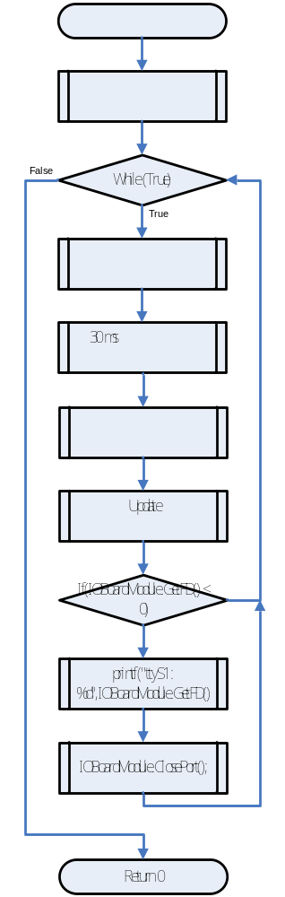

รูปที่ 6 แผนผังการทำงานเพื่อติดต่อบอร์ดควบคุม
    - ตัวอย่างการใช้งานเพื่อติดต่ออุปกรณ์สื่อสารไร้สาย

#include <stdio.h>
#include <stdlib.h>
#include <string.h>
#include <time.h>
#include <unistd.h>

#include "TestSerial.h"
#include "IOBoardModule.h"

struct DataIBoard G_DataIBoard;
struct DataOBoard G_DataOBoard;

int main(void) {
CRFModule RFModule(0,9600);
struct timespec Delay_40ms = {0,20000000};

while(1) {
while(RFModule.ReadPort()<=0)
nanosleep(&Delay_40ms,&Delay_40ms);

RFModule.SetRFData(G_DataRF);
RFModule.Process();
G_CommandRF = RFModule.GetRFCommand();

if(RFModule.GetFD() < 0) {
printf("ttyS1 : %d",RFModule.GetFD());
RFModule.ClosePort();
break;
}
}
return 0;
}

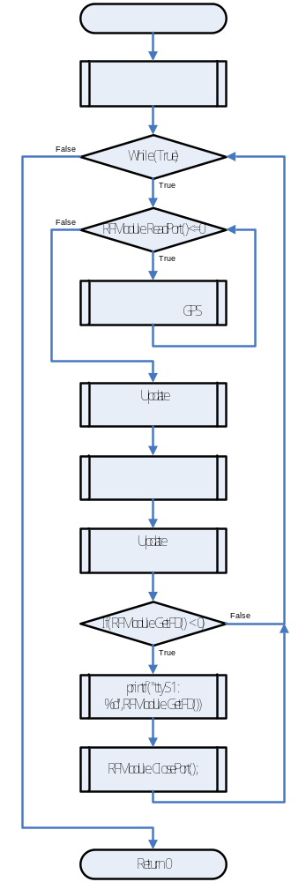
รูปที่ 7 แผนผังการทำงานเพื่อติดต่ออุปกรณ์สื่อสารไร้สาย
    - ตัวอย่างการใช้งานเพื่อติดต่อเซอร์โวมอเตอร์

#include <stdio.h>
#include <stdlib.h>
#include <string.h>
#include <time.h>
#include <unistd.h>

#include "FuzzyModule.h"

struct SetFuzzyPoint FuzzyPoint;

void SetLogicPoint(int x, float a, float b, float c, float d) {
FuzzyPoint.Logic[x].Point[0] = a;
FuzzyPoint.Logic[x].Point[1] = b;
FuzzyPoint.Logic[x].Point[2] = c;
FuzzyPoint.Logic[x].Point[3] = d;
}

void Input1SetLogicPoint(void) {
SetLogicPoint(0, 0, 0,-18,-15);
SetLogicPoint(1,-18,-15,-15, -9);
SetLogicPoint(2,-15, -9, -9, 0);
SetLogicPoint(3, -9, 0, 0, 9);
SetLogicPoint(4, 0, 9, 9, 15);
SetLogicPoint(5, 9, 15, 15, 18);
SetLogicPoint(6, 15, 18, 0, 0);
}

void Output1SetLogicPoint(void) {
SetLogicPoint(0, 0, 0,-30,-20);
SetLogicPoint(1,-30,-20,-20,-10);
SetLogicPoint(2,-20,-10,-10, 0);
SetLogicPoint(3,-10, -0, 0, 10);
SetLogicPoint(4, 0, 10, 10, 20);
SetLogicPoint(5, 10, 20, 20, 30);
SetLogicPoint(6, 20, 30, 0, 0);
}

int main(void) {
CFuzzyModule FuzzyModule;
float AxialMeanValue = 0;
float AxialValue[10];
int AxialPoint = 0;
float ServoMeanValue = 0;
float TempServoValue = 0;
float ServoValue[10];
int ServoPoint = 0;

int Input = 0;
int Output = 0;

for(int i=0;i<10;i++) {
AxialValue[i] = ServoValue[i] = 0;
}

//initial Fuzzy
Input1SetLogicPoint();
FuzzyModule.SetFuzzyLogic(0,FuzzyPoint);
Output1SetLogicPoint();
FuzzyModule.SetFuzzyLogic(4,FuzzyPoint);

//Process Fuzzy
for(Input = -90;Input<=90;Input++) {
//Input
AxialValue[AxialPoint] = Input;
AxialPoint = (AxialPoint+1)%10;
for(int i=0;i<10;i++) AxialMeanValue += AxialValue[i];
AxialMeanValue /= 10;
//Process
FuzzyModule.FuzzifyInput1(AxialMeanValue);
FuzzyModule.SelectFuzzyRule();
TempServoValue = ServoValue[ServoPoint] = FuzzyModule.DefuzzifyOutput();
//Output
ServoPoint = (ServoPoint+1)%10;
for(int i=0;i<10;i++) ServoMeanValue += ServoValue[i];
ServoMeanValue /= 10;
Output = 150 + (int)ServoMeanValue;
}
return 0;
}

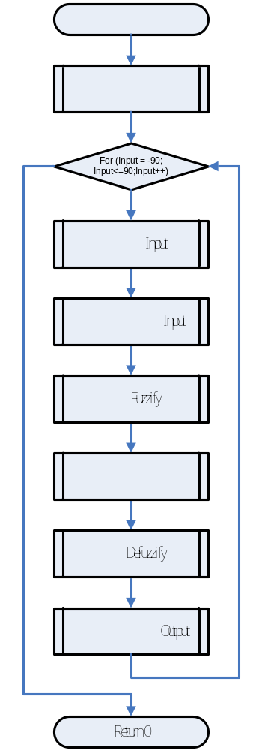

รูปที่ 8 แผนผังการทำงานเพื่อติดต่อเซอร์โวมอเตอร์

- คู่มือโปรแกรมในส่วนส่วนบอร์ดควบคุม (Control Servo & Sensor Board Software Manual)
  - รายชื่อไฟล์ (File Index)
รายชื่อไฟล์รวมทั้งลาดละเอียดมีดังนี้
- Master.c เป็นไฟล์ที่เก็บ Source Code การทำงานของ Mcs51 ที่เป็น Master
- Servo_Input.c เป็นไฟล์ที่เก็บ Source Code การทำงานของ Mcs51 ที่เป็น Slave1
- Servo_Output.c เป็นไฟล์ที่เก็บ Source Code การทำงานของ Mcs51 ที่เป็น Slave1
- RPM_Landing.c เป็นไฟล์ที่เก็บ Source Code การทำงานของ Mcs51 ที่เป็น Slave2
- Ultrasonic.c เป็นไฟล์ที่เก็บ Source Code การทำงานของ Mcs51 ที่เป็น Slave3
- I2C.h เป็นไฟล์ที่เก็บ Source Code การสื่อสารBus I²C

  - เอกสารประกอบไฟล์ (File Documentation)
    - อ้างอิงไฟล์ Master.c
      - รายละเอียดของไฟล์
เป็นไฟล์ที่เก็บ Source Code ของ Mcs 51 ที่ทำหน้าที่เป็น Interpreter ซึ่งเป็นตัวกลางติดต่อระหว่างระบบควบคุมกับ Slave ผ่าน Bus การสื่อสารตามที่ออกแบบไว้ กับระบบควบคุมผ่านทางพอร์ตอนุกรม
ไฟล์เฮดเดอร์ที่ใช้ (Use File Header)
- #include <reg52.h>
อุปกรณ์และอินเตอร์รัปต์ (Device & Interrupt)
- External 1 เพื่อตรวจสอบสัญญาณ Critical
- Serial เพื่อช่วยในการสื่อสารผ่านพอร์ตอนุกรม
ฟังก์ชั่น (Function)
- void Int_Ex1()interrupt 2
- void SelectSlave()
- bit DetectSlave()
- void ReadData()
- void WriteData()
- void ReadALL()
- void WriteALL()
- void Int_Serial()interrupt 4
- void RecieveData ()
- void SendData()
- void main()
      - เอกสารประกอบฟังก์ชั่น (Function Documentation)
1. void Int_Ex1()interrupt 2
ทำหน้าที่รับสัญญาณ Critical จาก Slave ที่พร้อมจะติดต่อกับ Master ซึ่ง Slave ที่ติดต่อจะต้องส่งลำดับของ Slave และ สัญญาณ Read/Write เพื่อให้ Master ติดต่อกลับไปยัง Slave ได้ถูกต้อง
- void SelectSlave()
ทำหน้าที่เลือกลำดับ Slave ที่จะติดต่อด้วย
- bit DetectSlave()
Return:
สัญญาณเลือก Slave ถูกต้องหรือไม่
ทำหน้าที่ตรวจสอบสัญญาณเลือก Slave ที่ติดต่อด้วยถูกหรือไม่ โดยอ่านสัญญาณจากPort ของ Mcs51 แล้วเปรียบเทียบกับลำดับ Slave ที่จะติดต่อด้วย
- void ReadData()
ทำหน้าที่ติดต่อกับ Slave เพื่อทำการอ่านข้อมูลใน Slave โดยจะทำตามรูปแบบสัญญาณที่ออกแบบไว้ ซึ่งข้อมูลที่ได้จะอยู่ในตำแหน่งที่กำหนดไว้
- void WriteData()
ทำหน้าที่ติดต่อกับ Slave เพื่อทำการเขียนข้อมูลใน Slave โดยจะทำตามรูปแบบสัญญาณที่ออกแบบไว้ ซึ่งข้อมูลจะส่งต้องกำหนดไว้ที่ตัวแปร Data
- void ReadALL()
ทำหน้าที่อ่านข้อมูลที่อยู่ใน Slave ที่ติดต่อด้วยทั้งหมด โดยจะต้องกำหนดจำนวนและตำแหน่งที่ต้องการติดต่อไว้ด้วย
- void WriteALL()
ทำหน้าที่เขียนข้อมูลที่อยู่ใน Slave ที่ติดต่อด้วยทั้งหมด โดยจะต้องกำหนดจำนวนและตำแหน่งที่ต้องการติดต่อไว้ด้วย
- void Int_Serial()interrupt 4
ทำหน้าที่เก็บข้อมูลจากระบบควบคุมลง Buffer โดยจะมีการตรวจสอบการจบของข้อมูลและส่งข้อใน Buffer ไปยังระบบควบคุมจนจบข้อมูล โดยจะส่งในรูปแบบ RS-232
- void RecieveData ()
ทำหน้าที่ตรวจสอบความถูกต้องของข้อมูลที่อยู่ใน Buffer และทำตามคำสั่งที่ได้รับตามรูปแบบการรับส่งข้อมูลที่กำหนดไว้
- void SendData()
ทำหน้าที่เรียงข้อมูลจากอุปกรณ์ตรวจรู้ลง Buffer รูปแบบการรับส่งข้อมูลที่กำหนดไว้ แล้วสั่งให้ส่งข้อมูลใน Buffer ออกทาง พอร์ตอนุกรม
- void main()
ทำหน้าที่หน้าที่ควบคุมการทำงานทั้งหมดของ Mcs51

    - อ้างอิงไฟล์ Servo_Input.c
      - รายละเอียดของไฟล์
เป็นไฟล์ที่เก็บ Source Code ของ Mcs 51 ที่ทำหน้าที่เป็น Detect Radio ซึ่งเป็นการจับคาบสัญญาณควบคุมเซอร์โวจากอุปกรณ์รับสัญญาณวิทยุบังคับ และติดต่อกับ Master ผ่าน Bus การสื่อสารที่ออกแบบไว้
ไฟล์เฮดเดอร์ที่ใช้ (Use File Header)
- #include <reg51.h>
อุปกรณ์และอินเตอร์รัปต์ (Device & Interrupt)
- External 1 เพื่อตรวจสอบสัญญาณ Set Ready
- Timer0 เพื่อให้ทำงานทุกๆ 2.5 ms
- Timer1 เพื่อให้ทำงานทุกๆ 10 us
ฟังก์ชั่น (Function)
- void int_ex1()interrupt 2
- void CheckDataRead()
- void CheckDatawrite()
- void SelectSlave()
- void Critical()
- void Timer0_Count() interrupt 1
- void Timer1_Count() interrupt 3
- void CountPulse()
- void main()
      - เอกสารประกอบฟังก์ชั่น (Function Documentation)
- void int_ex1()interrupt 2
ทำหน้าที่ตรวจสอบสัญญาณควบคุมใน Bus การสื่อสารที่ออกแบบไว้ เพื่อให้สามารถติดต่อสื่อสารกับ Master ได้อย่างถูกต้อง
- void CheckDataRead()
ทำหน้าที่ตรวจสอบตำแหน่งและเตรียมข้อมูลในตำแหน่งที่ Master ต้องการติดต่อ
- void CheckDatawrite()
ทำหน้าที่ตรวจสอบตำแหน่งและเก็บข้อมูลที่ได้จาก Master ลงในพื้นที่ที่เตรียมไว้
- void SelectSlave()
ทำหน้าที่กำหนดสัญญาณลำดับ Slave เพื่อใช้ในการบอกลำดับให้ Master ทำการติดต่อ
- void Critical()
ทำหน้าที่ส่งสัญญาณ Critical โดยต้องกำหนดสัญญาณลำดับ Slave และ Read/Write ก่อน
- void Timer0_Count() interrupt 1
ทำหน้าที่เปลียนสัญญาณที่จะตรวจสอบสัญญาณควบคุมเซอร์โวมอเตอร์ตามลำดับที่กำหนดไว้
- void Timer1_Count() interrupt 3
ทำหน้าที่นับข้อมูลค่าความกว้างสัญญาณควบคุมเซอร์โวมอเตอร์ที่ตรวจสอบอยู่
- void CountPulse()
ทำหน้าเลือกช่องสัญญาณและวัดค่าความกว้างสัญญาณควบคุมเซอร์โวมอเตอร์โดยใช้ Timer1ช่วยในการนับเพื่อความถูกต้อง
- void main()
ทำหน้าที่หน้าที่ควบคุมการทำงานทั้งหมดของ Mcs51

    - อ้างอิงไฟล์ Servo_Output.c
      - รายละเอียดของไฟล์
เป็นไฟล์ที่เก็บ Source Code ของ Mcs 51 ที่ทำหน้าที่เป็น Control Servo ซึ่งเป็นการสร้างสัญญาณควบคุมเซอร์โวมอเตอร์ พร้อมสามารถเลือกสัญญาณช่องสัญญาณควบคุมเซอร์โวมอเตอร์ และติดต่อกับ Master ผ่าน Bus การสื่อสารที่ออกแบบไว้
อุปกรณ์และอินเตอร์รัปต์ (Device & Interrupt)
- #include <reg52.h>
อุปกรณ์และอินเตอร์รัปต์ (Device & Interrupt)
- External 0 เพื่อตรวจสอบช่องสัญญาณ Gear
- External 1 เพื่อตรวจสอบสัญญาณ Set Ready
- Timer0 เพื่อให้ทำงานทุกๆ 2.5 ms
- Timer1 เพื่อให้ทำงานทุกๆ 10 us
- Timer2 เพื่อนับคาบเวลาของช่องสัญญาณ Gear
ฟังก์ชั่น (Function)
- void int_ex1()interrupt 2
- void CheckDataRead()
- void CheckDatawrite()
- void SelectSlave()
- void Critical()
- void int_ex0()interrupt 0
- void Timer0_Count() interrupt 1
- void Timer1_Count() interrupt 3
- void GenPulse()
- void SelectChannal()
- void main()
      - เอกสารประกอบฟังก์ชั่น (Function Documentation)
- void int_ex1()interrupt 2
ทำหน้าที่ตรวจสอบสัญญาณควบคุมใน Bus การสื่อสารที่ออกแบบไว้ เพื่อให้สามารถติดต่อสื่อสารกับ Master ได้อย่างถูกต้อง
- void CheckDataRead()
ทำหน้าที่ตรวจสอบตำแหน่งและเตรียมข้อมูลในตำแหน่งที่ Master ต้องการติดต่อ
- void CheckDatawrite()
ทำหน้าที่ตรวจสอบตำแหน่งและเก็บข้อมูลที่ได้จาก Master ลงในพื้นที่ที่เตรียมไว้
- void SelectSlave()
ทำหน้าที่กำหนดสัญญาณลำดับ Slave เพื่อใช้ในการบอกลำดับให้ Master ทำการติดต่อ
- void Critical()
ทำหน้าที่ส่งสัญญาณ Critical โดยต้องกำหนดสัญญาณลำดับ Slave และ Read/Write ก่อน
- void int_ex0()interrupt 0
ตรวจสอบช่องสัญญาณ Gear โดยจะจับขอบสัญญาณขอบขาขึ้น แล้วสั่งให้ Timer2 นับ เมื่อจับสัญญาณขอบขาลง ก็ให้ Timer 2 หยุดนับ
- void Timer0_Count() interrupt 1
ทำหน้าที่เปลี่ยนสัญญาณที่จะตรวจสอบสัญญาณควบคุมเซอร์โวมอเตอร์ตามลำดับที่กำหนดไว้
- void Timer1_Count() interrupt 3
ทำหน้าที่ลดข้อมูลค่าความกว้างสัญญาณควบคุมเซอร์โวมอเตอร์ที่ต้องการสร้าง
- void GenPulse()
ทำหน้าที่เลือกช่องสัญญาณและสร้างสัญญาณควบคุมเซอร์โวมอเตอร์โดยใช้ Timer1ช่วยในการนับเพื่อความถูกต้อง
- void SelectChannal()
ทำหน้าที่ตรวจสอบค่าความกว้างของช่องสัญญาณ Gear เพื่อใช้เลื่อกช่องสัญญาณจากไมโครคอนโทรเลอร์หรืออุปกรณ์รับสัญญาณบังคับวิทยุ
- void main()
ทำหน้าที่หน้าที่ควบคุมการทำงานทั้งหมดของ Mcs51

    - อ้างอิงไฟล์ RPM_Landing.c
      - รายละเอียดของไฟล์
เป็นไฟล์ที่เก็บ Source Code ของ Mcs 51 ที่ทำหน้าที่เป็น RPM_Landing ซึ่งเป็นการวัดความเร็วรอบเครื่องยนต์ และ ตรวจสอบสถานะการลงจอด และติดต่อกับ Master ผ่าน Bus การสื่อสารที่ออกแบบไว้
ไฟล์เฮดเดอร์ที่ใช้ (Use File Header)
- #include <reg51.h>
- #include <math.h>
อุปกรณ์และอินเตอร์รัปต์ (Device & Interrupt)
- External 1 เพื่อตรวจสอบสัญญาณ Set Ready
- Count0 เพื่อนับสัญญาณจากอุปกรณ์รับแสง Infrared
- Timer1 เพื่อให้ทำงานทุกๆ 10 ms
ฟังก์ชั่น (Function)
- void int_ex1()interrupt 2
- void CheckDataRead()
- void CheckDatawrite()
- void SelectSlave()
- void Critical()
- void DetectLanding()
- void timer1_count() interrupt 3
- void main()
      - เอกสารประกอบฟังก์ชั่น (Function Documentation)
- void int_ex1()interrupt 2
ทำหน้าที่ตรวจสอบสัญญาณควบคุมใน Bus การสื่อสารที่ออกแบบไว้ เพื่อให้สามารถติดต่อสื่อสารกับ Master ได้อย่างถูกต้อง
- void CheckDataRead()
ทำหน้าที่ตรวจสอบตำแหน่งและเตรียมข้อมูลในตำแหน่งที่ Master ต้องการติดต่อ
- void CheckDatawrite()
ทำหน้าที่ตรวจสอบตำแหน่งและเก็บข้อมูลที่ได้จาก Master ลงในพื้นที่ที่เตรียมไว้
- void SelectSlave()
ทำหน้าที่กำหนดสัญญาณลำดับ Slave เพื่อใช้ในการบอกลำดับให้ Master ทำการติดต่อ
- void Critical()
ทำหน้าที่ส่งสัญญาณ Critical โดยต้องกำหนดสัญญาณลำดับ Slave และ Read/Write ก่อน
- void DetectLanding()
ทำหน้าที่ตรวจสอบสถานะของสวิตท์ที่ติดตรงขาสกีเพื่อบอกสักษณะการลงจอด
- void timer1_count() interrupt 3
ทำหน้าที่ทำหน้าที่จับเวลา 500 ms เพื่อคำนวนวัดความเร็วรอบเครื่องยนต์
- void main()
ทำหน้าที่หน้าที่ควบคุมการทำงานทั้งหมดของ Mcs51

    - อ้างอิงไฟล์ Ultrasonic.c
เป็นไฟล์ที่เก็บ Source Code ของ Mcs 51 ที่ทำหน้าที่เป็น RPM_Landing ซึ่งเป็นการวัดความเร็วรอบเครื่องยนต์ และ ตรวจสอบสถานะการลงจอด และติดต่อกับ Master ผ่าน Bus การสื่อสารที่ออกแบบไว้
ไฟล์เฮดเดอร์ที่ใช้ (Use File Header)
- #include <at89x51.h>
- #include <I2C.h>
ฟังก์ชั่น (Function)
- void int_ex1()interrupt 2
- void CheckDataRead()
- void CheckDatawrite()
- void SelectSlave()
- void Critical()
- void sonic_write(unsigned char sonic_addr){
- void sonic_read(unsigned char sonic_addr) {
- void main()
      - เอกสารประกอบฟังก์ชั่น (Function Documentation)
- void int_ex1()interrupt 2
ทำหน้าที่ตรวจสอบสัญญาณควบคุมใน Bus การสื่อสารที่ออกแบบไว้ เพื่อให้สามารถติดต่อสื่อสารกับ Master ได้อย่างถูกต้อง
- void CheckDataRead()
ทำหน้าที่ตรวจสอบตำแหน่งและเตรียมข้อมูลในตำแหน่งที่ Master ต้องการติดต่อ
- void CheckDatawrite()
ทำหน้าที่ตรวจสอบตำแหน่งและเก็บข้อมูลที่ได้จาก Master ลงในพื้นที่ที่เตรียไว้
- void SelectSlave()
ทำหน้าที่กำหนดสัญญาณลำดับ Slave เพื่อใช้ในการบอกลำดับให้ Master ทำการติดต่อ
- void Critical()
ทำหน้าที่ส่งสัญญาณ Critical โดยต้องกำหนดสัญญาณลำดับ Slave และ Read/Write ก่อน
- void sonic_write(unsigned char sonic_addr){
Parameter:
sonic_addr ค่า address ของ Ultrasonic ที่ต้องการติดต่อ
ทำหน้าที่ติดต่อกับ Ultrasonic ที่ Address ตรงกับที่กำหนด ซึ่งจะส่งคำสั่งให้เริ่มวัดระยะห่าง
- void sonic_read(unsigned char sonic_addr) {
Parameter:
sonic_addr ค่า address ของ Ultrasonic ที่ต้องการติดต่อ
ทำหน้าที่ติดต่อกับ Ultrasonic ที่ Address ตรงกับที่กำหนด ซึ่งจะสั่งให้ส่งข้อมูลกลับมาและอ่านข้อมูลจาก Ultrasonic
- void main()
ทำหน้าที่หน้าที่ควบคุมการทำงานทั้งหมดของ Mcs51

    - อ้างอิงไฟล์ I2C.h
เป็นไฟล์ที่เก็บ Source Code ของการสื่อสารแบบ Bus I²C ซึ่งใช้ในการติดต่ออุปกรณ์ที่สื่อสารแบบ Bus I²C โดย Ultrasonic Ranger ได้ใช้วิธีการสื่อสารแบบนี้
ไฟล์เฮดเดอร์ที่ใช้ (Use File Header)
- #include <at89x51.h>
ฟังก์ชั่น (Function)
- void I2C_Start()
- void I2C_Stop()
- void I2C_Init(unsigned char I2C_Address)
- bit I2C_Write(unsigned char I2C_Data)
- unsigned char I2C_Read()
- void I2C_Ack()
- void I2C_Nack()
- void I2C_Clk()
- void I2C_Delay()
      - เอกสารประกอบฟังก์ชั่น (Function Documentation)
- void I2C_Start()
ทำหน้าที่เริ่มการติดต่อ Bus I²C
- void I2C_Stop()
ทำหน้าที่หยุดการติดต่อ Bus I²C
- void I2C_Init(unsigned char I2C_Address)
Parameter:
I2C_Address ค่า Address ของอุปกรณ์ที่ต้องการติดต่อด้วย
ทำหน้าที่ส่ง Address ผ่าน Bus I²C เพื่อเริ่มการติดต่ออุปกรณ์
- bit I2C_Write(unsigned char I2C_Data)
Parameter:
I2C_Data ข้อมูลที่ต้องการส่งไปยังอุปกรณ์ที่ติดต่อ
ทำหน้าที่ส่งข้อมูลผ่าน Bus I²C ไปยังอุปกรณ์ที่ติดต่อ
- unsigned char I2C_Read()
Return:
ข้อมูลที่ได้อุปกรณ์ที่ติดต่ออยู่
ทำหน้าที่รับข้อมูลผ่าน Bus I²C ที่ได้จากอุปกรณ์ที่ติดต่ออยู่
- void I2C_Ack()
ทำหน้าที่ตอบอุปกรณ์ให้เตรียมส่งข้อมูลถัดไป
- void I2C_Nack()
ทำหน้าที่ตอบอุปกรณ์ให้หยุดส่งข้อมูล
- void I2C_Clk()
ทำหน้าที่สร้างสัญญาณเข้าจังหวะที่ขา SCL
- void I2C_Delay()
ทำหน้าที่หน่วงเวลา
3.2.6.2 การเรียกใช้งานไฟล์ I2C.h
1. ทำการ #include <stdio.h>
#include <at89x51.h>
ในไฟล์ I2C.h แล้วทำการ Compile เพื่อให้ตัว Complier รู้จักชื่อฟังก์ชั่นที่จะเรียกใช้
2. ทำการ Comment ไฟล์ทั้ง 2 ข้างต้นออก
3. นำไฟล์ I2C.h ไป Include ในโปรแกรมหลักเพื่อเรียกใช้งานฟังก์ชั่นต่าง ๆ ต่อไป
3.3 ขั้นตอนการทำงานของโปรแกรม (Flow Chat Program)
3.3.1 อ้างอิงไฟล์ Master.c
3.3.1.1 Flow Chat แสดงการทำงานของ void main()

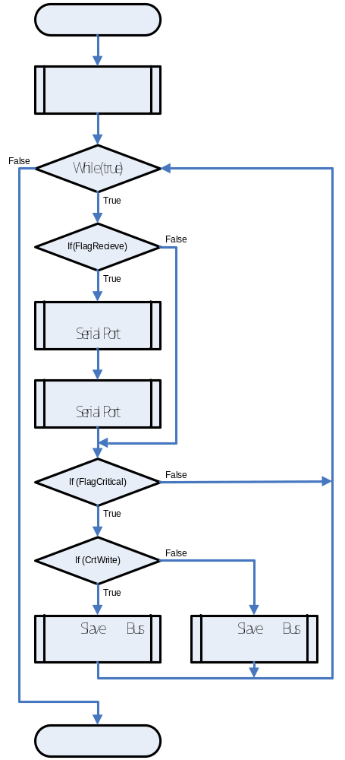

รูปที่ 9 แผนผังการทำงานของ void main()
3.3.1.2 Flow Chat แสดงการทำงานของ void Int_Serial()

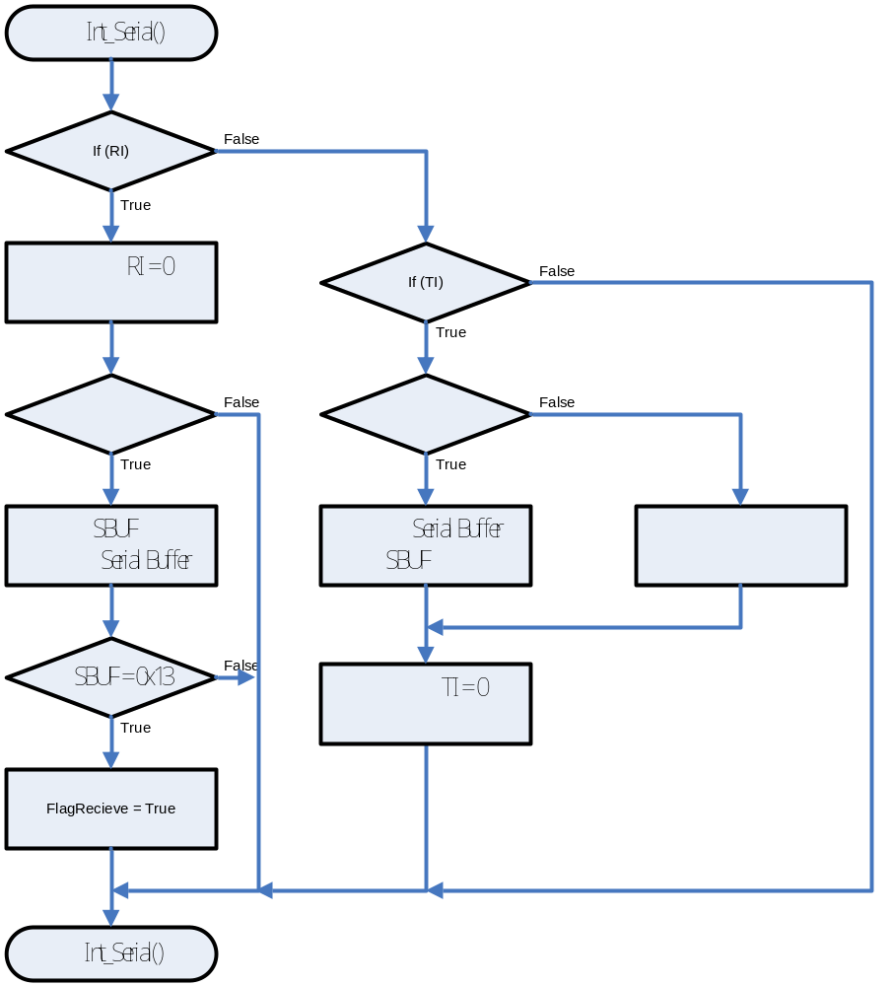

รูปที่ 10 แผนผังการทำงานของ void Int_Serial()

      - Flow Chat แสดงการทำงานของ void Int_Ex1()

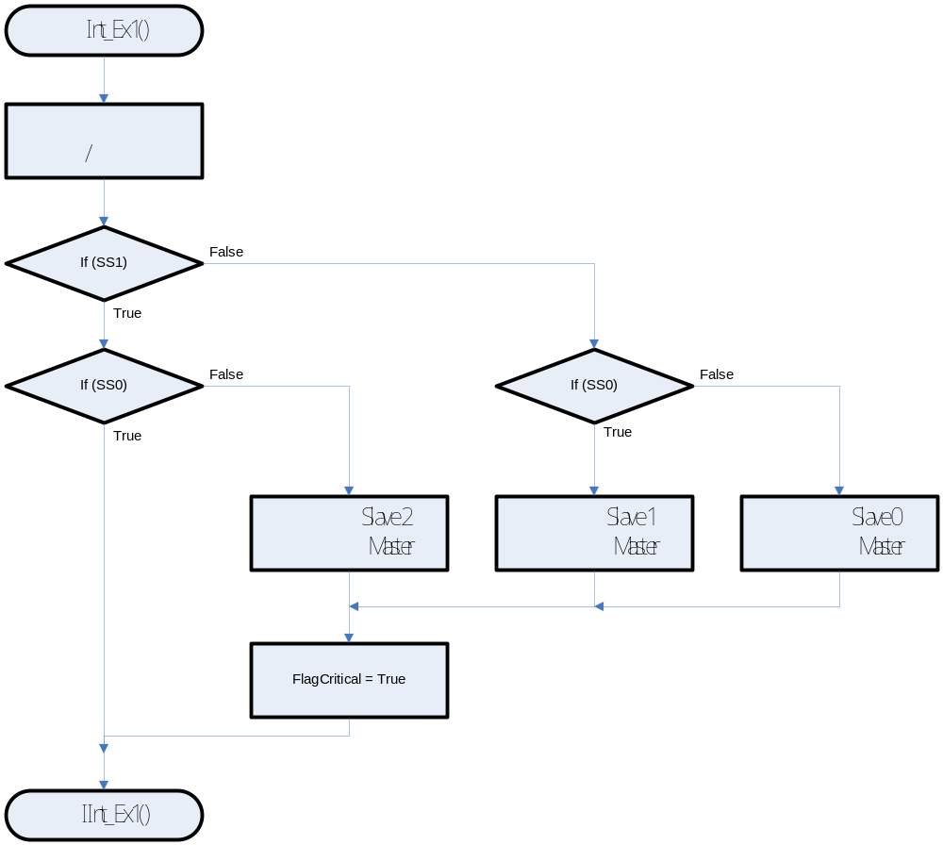

รูปที่ 11 แผนผังการทำงานของ void Int_Ex1()

3.3.2 อ้างอิงไฟล์ Servo_Input.c

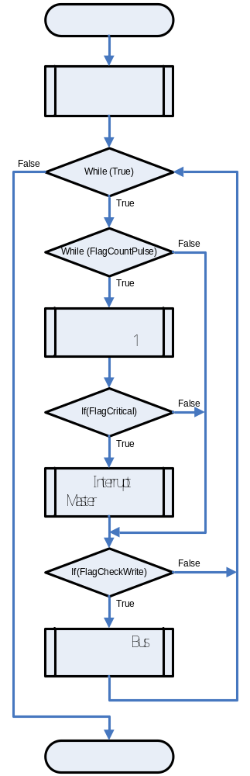
รูปที่ 12 แผนผังการทำงานของ Servo_Input
    - อ้างอิงไฟล์ Servo_Output.c

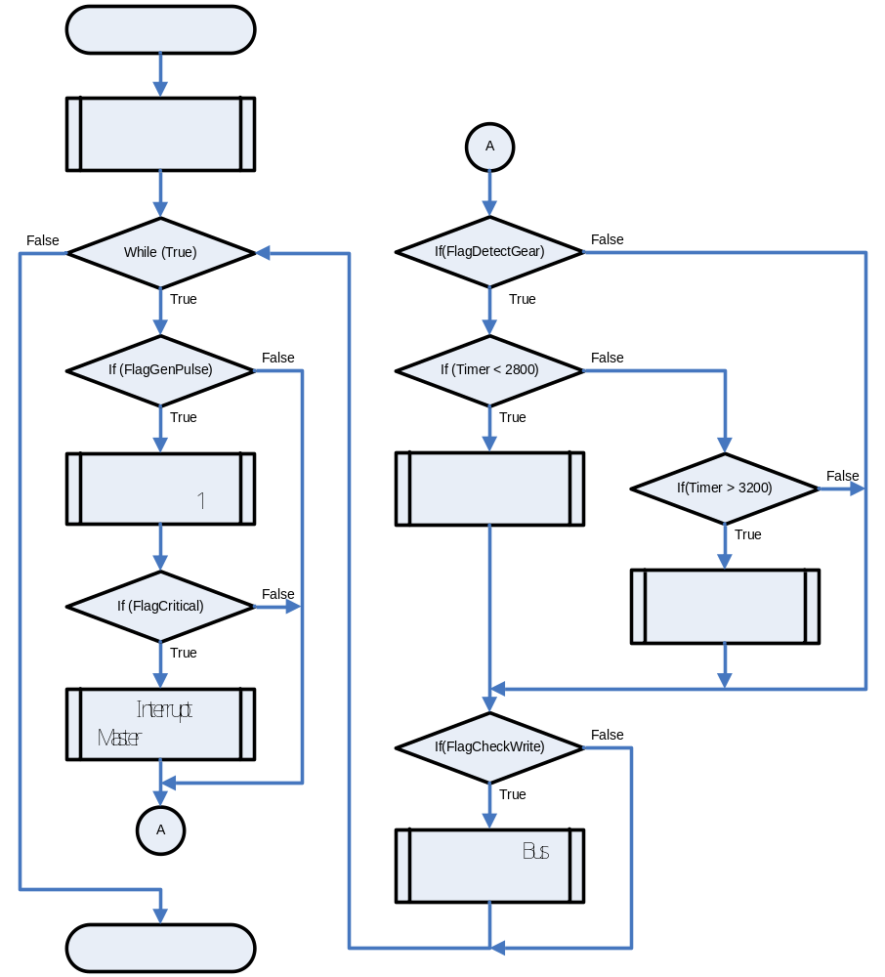

รูปที่ 13 แผนผังการทำงานของ Servo_Output
    - อ้างอิงไฟล์ RPM_Landing.c

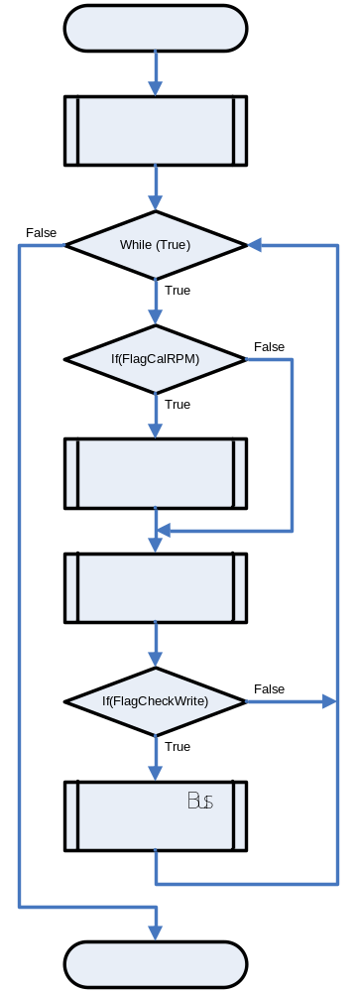

รูปที่ 14 แผนผังการทำงานของ Rpm_Landing
    - อ้างอิงไฟล์ Ultrasonic.c

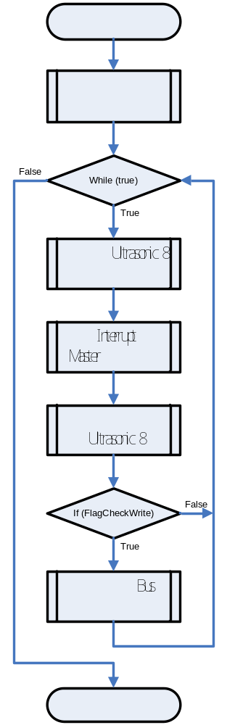

รูปที่ 15 แผนผังการทำงานของ ReadUltrasonic
3.4 การต่อวงจร (Schematic Circuit)
3.4.1 การต่อวงจรในส่วน Master

การต่อวงจร Communication Bus ระหว่าง Master กับ Slave

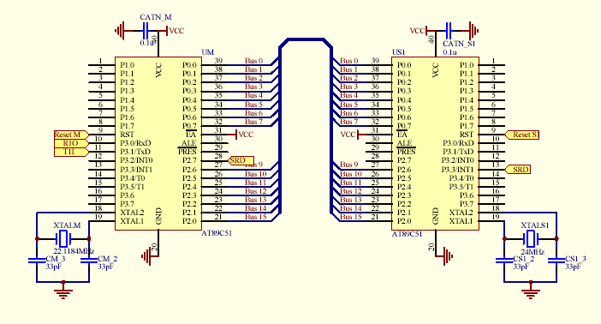

รูปที่ 16 Communication Bus ระหว่าง Master กับ Slave

การต่อวงจร MAX232 เพื่อแปลงสัญญาณ TTL Level ของ Master ให้อยู่ในระดับ RS-232 Level

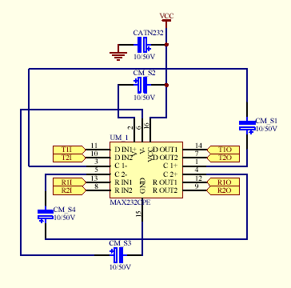
รูปที่ 17 การต่อวงจร MAX232 เพื่อแปลงสัญญาณ TTL Level ของ Master
3.4.2 การต่อวงจรในส่วน Slave1

การต่อวงจรแบบเก็บสัญญาณควบคุมเซอร์โวมอเตอร์จากอุปกรณ์รับสัญญาณบังคับวิทยุ

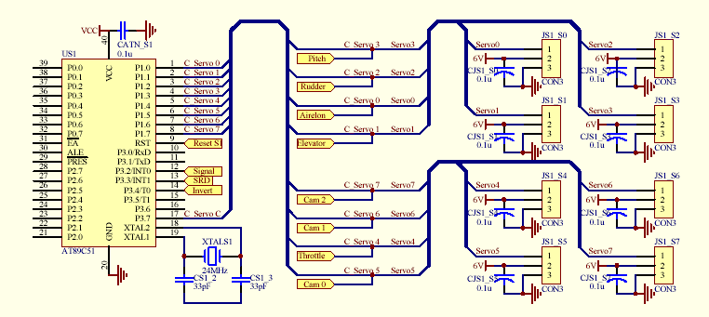

รูปที่ 18 การต่อวงจรแบบเก็บสัญญาณควบคุมเซอร์โวมอเตอร์จากอุปกรณ์รับสัญญาณบังคับวิทยุ

การต่อวงจรแบบสร้างสัญญาณควบคุมเซอร์โวมอเตอร์โดยใช้ไมโครคอนโทรลเลอร์

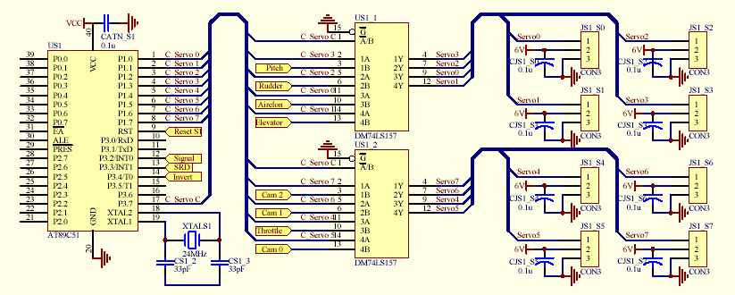

รูปที่ 19 การต่อวงจรแบบสร้างสัญญาณควบคุมเซอร์โวมอเตอร์โดยใช้ไมโครคอนโทรลเลอร์

การต่อวงจรเพื่อเลือกสัญญาณควบคุมเซอร์โวมอเตอร์

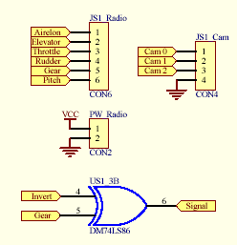

รูปที่ 20 การต่อวงจรเพื่อเลือกสัญญาณควบคุมเซอร์โวมอเตอร์

3.4.3 การต่อวงจรในส่วน Slave2

การต่อวงจรกับสวิตช์เพื่อตรวจสอบการลงจอดและอุปกรณ์อื่นในอนาคต

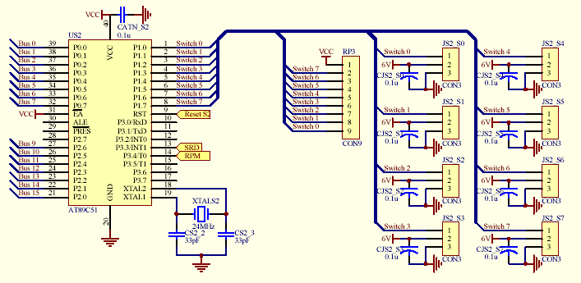

รูปที่ 21 การต่อวงจรกับสวิตช์เพื่อตรวจสอบการลงจอดและอุปกรณ์อื่นในอนาคต

การต่อวงจรสร้างความถี่ 38 kHz

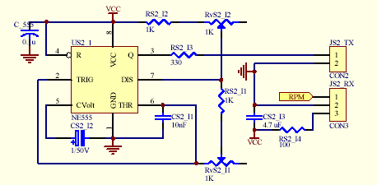

รูปที่ 22 การต่อวงจรสร้างความถี่ 38 kHz

    - การต่อวงจรในส่วน Slave3

การต่อวงจร Bus I2C เพื่อติดต่อกับ Ultrasonic Ranger
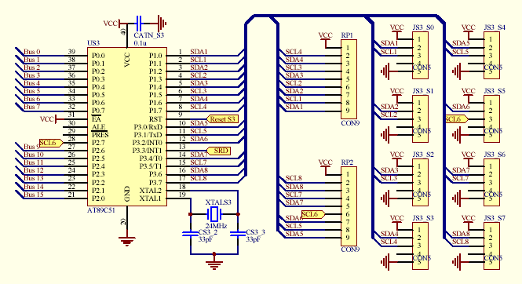

รูปที่ 23 การต่อวงจร Bus I²C เพื่อติดต่อกับ Ultrasonic Ranger

ความต้องการของระบบมีดังนี้
- ระบบปฏิบัติการ Microsoft Windows 2000, XP
- RAM 128 MB
- โปรแกรม Keil uVision2 เพื่อใช้ในการเขียนโปรแกรมควบคุมอุปกรณ์ต่าง ๆ บนบอร์ดควบคุม
การสร้างไฟล์ .HEX ในโปรแกรม Keil uVision2
เพื่อใช้ในการเขียนโปรแกรมลงไปที่ไมโครคอนโทรลเลอร์
  - เลือก Project -> Options for Targets ‘Target 1’ ดังรูปที่ 24

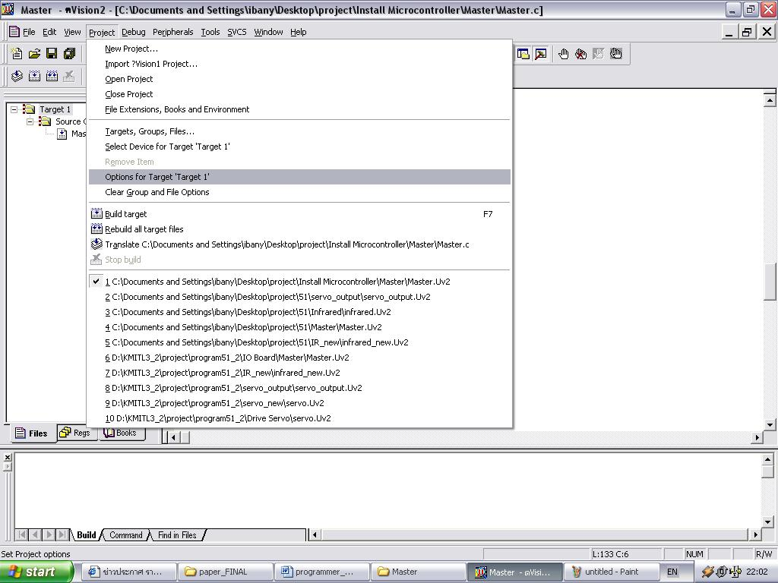

รูปที่ 24 หน้าจอของโปรแกรม Keil uVision2

  - จะปรากฏหน้าต่างดังรูปที่ 25 จากนั้นติ๊กเครื่องหมายถูกหน้า Create HEX File ก็จะได้ไฟล์ .HEX มาขณะทำการ Compile โปรแกรม เพื่อใช้ในการเขียนโปรแกรมลงบนไมโครคอนโทรลเลอร์

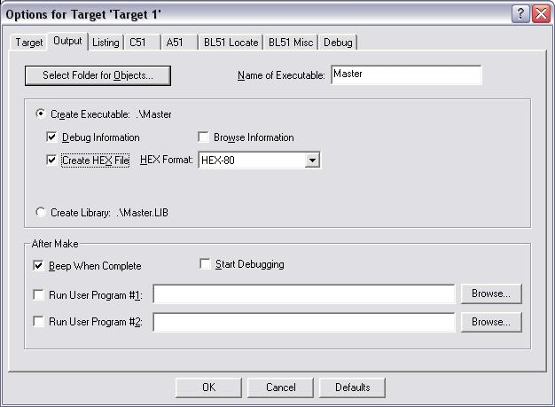

รูปที่ 25 การ Create HEX File

